Dessin contemporain
EP 04 10705. Licence 1 1er semestre
Cours d’Anna Guilló

Sommaire

Avant-propos
Introduction : Pourquoi le dessin « contemporain » ?
Chapitre 1 : Le dessin comme dessein (mais pas que)
Chapitre 2 : Le dessin d’observation, la question de la ressemblance
Chapitre 3 : La perspective et (autres perspectives)
Chapitre 4 : Dessin abstrait et abstraction du dessin

Conclusion
Conseils généraux
Index des illustrations
Bibliographie

Avant-propos des auteurs des cours de « Dessin contemporain »
CNED, 1ère et 2ème année.

La réforme LMD (Licence, Master, Doctorat) qui a récemment touché l’Université française a été l’occasion, pour notre discipline, de renouveler les contenus pédagogiques de ses enseignements. Alors qu’il est très largement représenté depuis environ une dizaine d’années dans les galeries et musées d’art contemporain, le dessin se devait donc d’intégrer la formation pratique que nous proposons à nos étudiants.
En ayant le souci constant d’être en phase avec les pratiques artistiques les plus actuelles, nous avons conçu ces trois cours de « Dessin contemporain » dispensés en 1e et 2e année de Licence suivant une progression qui nous a paru s’adapter aussi bien aux exigences universitaires qui sont les nôtres qu’aux besoins des étudiants qui débutent dans une formation en arts plastiques.

C’est ainsi que le cours d’Anna Guilló se présente comme une première initiation au dessin. Elle met en parallèle le dessin d’aujourd’hui avec celui de la grande tradition académique tout en tentant de battre en brèche les nombreux a priori qui entourent encore son enseignement. Le cours alterne entre données théoriques, historiques et propositions de recherches plastiques à travers une introduction : « Pourquoi le dessin "contemporain" » ? et quatre grands chapitres, divisés en sous-chapitres, a) Le dessin comme dessein (mais pas que), b) Le dessin d’observation, la question de la ressemblance, c) La perspective et (autres perspectives), d) Dessin abstrait et abstraction du dessin.

Le cours de Katrin Gattinger pour la 2e année (1er semestre) propose une approche du corps dessiné et du corps dessinateur. À partir d’analyses d’images de la création contemporaine, elle amorce dans la première partie des articulations entre dessin réaliste et dessin imaginaire en accordant une place particulière à la notion d’indéfinition et au geste, puis à la figure et l’évocation du corps non figuré. La deuxième partie met l’accent sur l’implication du corps du dessinateur à travers des traces et des empreintes pour enfin aborder des pratiques liées à la performance et aux « machines à dessiner ». L’ensemble du cours est traversé par un « regard pratique », des propositions d’expérimentations et des pistes de recherches plastiques.

Pour le second semestre de cette 2e année, le cours de Nathalie Delbard se présente suivant une double articulation autour de la notion de « réel », portant d’une part sur un approfondissement de la question de la ressemblance (déjà abordée en 1e année), et d’autre part sur une ouverture du dessin à d’autres modes de représentation, en particulier photographique et cinématographique. Le cours choisit d’établir une progression à travers 4 parties : a) Un réel inépuisable, qui permet de penser le dessin d’observation comme pratique de la variation et renouvellement des approches b) Enjeux de la dissemblance (perdre pour gagner), qui propose d’expérimenter la dissemblance comme moyen d’opérer des choix essentiels dans le saisissement du réel c) Le dessin à l’aune des arts « visuels », qui tente de mesurer les incidences de l’émergence des images reproductibles sur les manières de dessiner aujourd’hui, et enfin d) L’image saisie par le dessin, qui envisage la pratique du dessin dans ses dimensions critiques et principalement transversales.

Globalement, ces 3 cours permettent donc, en 1e année, de s’interroger historiquement et pratiquement sur ce qu’est le dessin contemporain, sensibilisant ainsi l’étudiant à de multiples entrées ; d’approfondir, en 2e année, deux des questionnements qui nous sont apparus les plus fondamentaux dans la perspective d’une pratique contemporaine : pour le premier semestre, le dessin dans son rapport au corps, qu’il soit représenté ou outil de création, et pour le second semestre, le dessin dans son rapport au réel, en prise avec les modes de représentation actuels. À cet égard, nous noterons toutefois qu’il ne s’agit pas tant de compartimenter les enseignements, que d’opérer par jeux successifs de complémentarité, les différentes notions abordées étant évidemment intrinsèquement liées.

Enfin, c’est parce que nous espérons que ces trois cours forment un tout cohérent que nous avons choisi de proposer une bibliographie (et, à terme, une iconographique) commune se trouvant à la fin de chaque fascicule. Gageons que les étudiants sauront s’approprier les contenus de ces enseignements de manière créative, que les pistes esquissées ici seront autant de stimulations pour le développement de leurs démarches personnelles, et que cette introduction au dessin contemporain saura attiser leur curiosité pour une pratique très prégnante dans les démarches de bon nombre de grands artistes.

Nathalie Delbard, Katrin Gattinger, Anna Guilló

Introduction

Pourquoi le dessin « contemporain » ?

Fig. 1 Sol LeWitt, Wall Drawing #146, septembre 1972. Crayon bleu, Dimensions variables. Collection Salomon R. Guggenheim Museum, New York.

Si de prime abord il paraît normal d’intégrer un cours de dessin dans un cursus d’arts plastiques (a fortiori, lorsqu’on débute dans ce genre de formation), on peut en revanche légitimement s’interroger sur la présence du terme « contemporain » dans l’intitulé du cours. Laisserait-il croire qu’il pourrait y avoir des cours de peinture, de sculpture ou de vidéo qui ne seraient pas contemporains ? Irait-on, a contrario, risquer le ridicule et intituler un cours de sérigraphie « sérigraphie ancienne », par exemple ? Le cas du dessin est plus problématique, nous allons tenter brièvement d’expliquer pourquoi.

D’emblée, précisons que l’attribution du terme « contemporain » dans le cadre de ce cours, concerne tout autant, voire plus, une conception du dessin que le dessin lui-même. En effet, on pourrait affirmer un peu grossièrement que d’un point de vue technique, le dessin n’a pas beaucoup évolué depuis Lascaux (Fig. 2. Grotte de Lascaux, 17000 av. J-C. Salle des taureaux. Dordogne, France. Fig. 3. Pablo Picasso, Saut à la perche [Série des tauromachies], 1959. Aquatinte, 35,5 x 50 cm.), même si la découverte de la perspective et la révolution numérique en ont proposé d’autres modes de présentation et de représentation (le dessin à la souris par exemple). Disons que la pratique du dessin, définie ailleurs comme « outil de connaissance du réel », reste inchangée en tant que geste graphique, mais qu’elle a beaucoup évolué dans sa manière d’être pensée et mise au service d’une démarche artistique.

Le dessin est victime d’idées fausses véhiculée notamment par certains néophytes ou radicaux qui l’assimilent systématiquement à une vision surannée et académique, principalement rattachée aux poncifs du XVIIIe siècle. Ainsi l’idée du « savoir dessiner » comme faisant partie de l’apprentissage de base de l’artiste, le dessin équivalant aux gammes du musicien, ou encore le dessin comme gage d’excellence d’un artiste sont autant d’idées reçues que ce cours sur le dessin contemporain va tenter de déplacer. Mais il ne les déplacera pas en niant l’histoire du dessin, au contraire, il s’agira de montrer comment le dessin reste affilié à son passé et comment les artistes contemporains l’emploient dans leur travail. Car s’il est évident qu’un « bon dessinateur » ne fait pas nécessairement un « bon artiste », il est rare de croiser des artistes qui n’emploient pas le dessin dans l’une ou l’autre des étapes de leur travail, tant il est vrai qu’en arts plastiques on réfléchit souvent le crayon à la main. Mais là encore, il est important de ne pas enfermer le dessin dans un autre poncif, celui de l’étape préparatoire, comme si le dessin devait toujours être réduit à l’esquisse, au croquis, à l’ébauche. Or le dessin est une pratique à part entière et fait partie des nombreux outils qui forment le vaste éventail des pratiques actuelles. Osons rappeler que la classification et le cloisonnement des pratiques artistiques n’est plus d’actualité depuis la révolution artistique des avant-gardes ; ainsi les artistes d’aujourd’hui touchent-ils à diverses techniques en fonction de leur projet initial ; le dessin en fait partie, comme le montrent par exemple les Wall Drawings de l’artiste américain Sol LeWitt (Fig. 1). Ces derniers cristallisent les modèles théoriques de l’artiste notamment dans la distinction art minimal/art conceptuel, mais soulèvent également la question de l’art in situ ainsi que celle de l’art par délégation. En effet, Sol LeWitt ne réalise pas lui-même ses dessins muraux mais se contente de fournir un certificat accompagné d’un schéma. L’œuvre sera réalisée par des assistants auxquels il laisse par ailleurs une certaine liberté de manœuvre. Mais avant de comprendre comment la vidéo, les installations ou la performance intègrent aujourd’hui le dessin, il nous faudra d’abord explorer pour mieux les comprendre les approches plus traditionnelles : le projet, le dessin d’observation, la perspective… où l’on verra qu’aujourd’hui l’œuvre finale peut précéder le dessin, qu’un dessin peut être « ressemblant » sans être réaliste, que la perspective comme procédé de projection est très présente dans les œuvres évoluant dans l’espace, que le dessin ne se réduit pas au crayon sur papier, enfin, que le dessin est une pratique à part entière qui a depuis longtemps tordu le cou à la question de l’imitation.

À la fin de chacun des chapitres, des hypothèses de travail et de recherche vous seront proposées. Il est important de les prendre en compte et de les expérimenter afin de vous préparer au mieux à l’examen final. Il est par ailleurs indispensable que vous consultiez toutes les images proposées sur Internet ainsi que les ouvrages cités en note. Attention, ceci n’est pas un cours d’histoire de l’art mais bien un cours de pratique plastique, aussi paradoxal que cela puisse paraître. Il importe donc que, parallèlement à sa lecture, vous soyez dans une pratique constante et régulière.

Enfin, pour ce premier semestre, il est fortement recommandé d’avoir un carnet de croquis qu’il faudra alimenter d’environ 5 croquis d’observation rapides par jour. Pour tout ce qui concerne les modalités d’examen, la préparation de ce cours en dehors du cours lui-même et le matériel, merci de vous reporter à la partie « Conseils généraux » en fin de document.

Chapitre 1 : Le dessin comme dessein
(mais pas que…)

- Le disegno
- Projets, esquisses et croquis
- Le « post-jet »
- Techniques et propositions de recherche

Le disegno

Le terme italien de disegno, très présent dans la théorie de l’art de la Renaissance, est polysémique et regroupe à la fois la notion de projet, d’intention, bref de dessein, mais il désigne également le dessin en tant que geste graphique, tracé. Ce terme a donc l’avantage de faire écho à une pratique qui est à la fois conception mentale et pratique plastique. Or, comme l’explique très bien Jacqueline Lichtenstein, la langue française distingue au XVIIe siècle, le dessin du dessein, réduisant du coup le dessin à sa seule pratique et opposant ses caractéristiques, (trait, contour, technique) à la peinture (couleur, expression, geste). Dès lors, le dessin n’est plus qu’un exercice virtuose qui doit se pratiquer par imitation de l’antique et qui exige le respect et la justesse des proportions par l’étude de l’anatomie, par exemple. « Soumis aux règles de justesse des proportions et de correction des contours, le dessin n'est plus chez Piles l'expression d'un dessein intellectuel, mais d'une habileté manuelle qui repose sur un savoir d'ordre technique, c'est-à-dire où la théorie est entièrement finalisée par la pratique. Toutes les caractéristiques qui donnaient au disegno sa signification intellectuelle et métaphysique, voire théologique, — le génie, le feu, l’invention, l'idée, la forme, — sont ôtées au dessin pour être attribuées au coloris. Il n'y a plus dès lors aucune raison d'écrire "dessein". »

Cet assèchement du terme n’est pas sans rapport avec les idées reçues que nous évoquions en introduction et nous aurons l’occasion d’y revenir au chapitre 2. Or, si nous souhaitons garder toute la richesse du terme disegno afin d’en préserver la dimension plus conceptuelle, nous nous référerons dans le cadre de ce cours, d’avantage aux théories de la Renaissance qu’à celles de Roger de Piles, par exemple. En cela, les Carnets de Léonard de Vinci sont de précieux guides pour tout étudiant en arts plastiques. Léonard de Vinci y fait déjà la distinction entre un dessin qui se contenterait d’être une simple exécution et celui qui « aurait recours à la raison », ce dernier étant bien entendu le seul qui prévale et auquel on puisse attribuer des qualités artistiques. Aussi est-il important que le dessin soit conforme non pas à ce que l’on peut observer dans la nature mais bien à la cosa mentale, l’idée, le projet de l’artiste.

Projets, esquisses et croquis.

Le dessin préparatoire se met au service d’un projet artistique de plus grande envergure et ses formes, à l’image de ses appellations, sont diverses et variées. Ainsi, on parlera de projet, d’esquisse, de croquis, d’ébauche, d’épure, éventuellement de maquette… Mais le fait qu’il ait une utilité ne lui enlève pas nécessairement ses éventuelles qualités plastiques et nombreux sont ceux qui, Delacroix en tête, ont vanté la valeur de l’esquisse par rapport à celle de l’œuvre finale. Par ailleurs, certaines ébauches n’ont jamais abouti à l’œuvre finale (voir le cas du Serment du Jeu de paume de David pour lequel seules une esquisse et une ébauche ont été réalisées. (Fig. 4 et 5, Jacques-Louis David, Le Serment du Jeu de paume, 20 juin 1789 (esquisse), 1791. Musée national du Château de Versailles et Le Serment du Jeu de Paume, le 20 juin 1789. Huile sur toile, vers 1789. Musée Carnavalet, Paris.) Dans d’autres cas, l’œuvre finale est perdue ou détruite et l’on n’en conserve que le dessin préparatoire.

Les projets de Christo et Jeanne-Claude font office de dessins préparatoires mais sont aussi exposés et vendus en galerie (Fig. 6 Christo et Jeanne-Claude The Umbrellas, Japon-USA, 1984-91, projet ; Fig. 7 Christo et Jeanne-Claude The Umbrellas, Japon-USA, 1984-91. Vue de l’installation). Les travaux de très grande envergure du couple d’artistes demandent des mois d’organisation et leurs projets exigent une préparation logistique et technique énormes. Les nombreux dessins que Christo réalise mêlent vues du futures interventions, relevés cartographiques ou topographiques et annotations diverses (Fig. 8 Christo et Jeanne-Claude, Le Reichstag emballé, projet pour Berlin, 13-16 Mai 1995. Crayon et collage de photos sur papier. Fig. 9 Christo et Jeanne-Claude, vue du Reichstag emballé, Berlin, juin 1995). Le dessin est d’une grande précision et fait réellement office de projet au sens étymologique du terme. Il est à la fois inscription de données techniques et prévisualisation du résultat final. En cela, il n’est pas sans rappeler certains dessins d’architecture qui, eux aussi, peuvent présenter une très grande variété des formes, qu’ils s’attachent à saisir d’un geste vif une forme générale (Fig. 10 Franck Ghery, Croquis pour le musée Guggenheim, Bilbao, face nord, 1991. Encre sur papier, 23 x 30,5 cm.), ou qu’ils proposent par le biais du plan, de l’élévation, de l’axonométrie ou de la vue en coupe, des données plus techniques (Fig. 11 Franck Gehry, section du musée Guggenheim, Bilbao, face nord, 1991).
Mais le croquis ne prépare pas seulement aux œuvres gigantesques. Il peut également servir d’annotation pour une installation – c’est le cas, par exemple, des croquis préparatoires de Pierrick Sorin pour certaines de ses installations vidéo (Fig. 12. Pierrick Sorin, Oui mais j’ai envie, croquis, 1998.)– ou encore pour la fabrication d’un objet, comme le montrent les dessins que Philippe Ramette réalise avant l’élaboration de ses poétiques « prothèses » (Fig. 13. Philippe Ramette, Éloge de la paresse, N°1, 2000. Dessin préparatoire, encre sur papier, 32 x 24 cm. Collection privée, Paris ; Fig. 14. Philippe Ramette Sans titre (Éloge de la paresse n°1), utilisation, 2000. Photographie couleur, 150 x 120 cm. Galerie Xippas, Paris).

Les quelques exemples que nous venons de citer suffisent à montrer que, malgré les diversités de styles, le dessin mis au service du projet permet de « mettre à plat » une idée, de donner forme à une image mentale et de la faire évoluer, même si le dessin, par sa bidimensionnalité et l’écart qu’il entretient avec la future réalisation reste toujours une abstraction. Là encore, donc, les choses sont plus complexes qu’il n’y paraît car on ne peut parler d’une copie exacte d’une image qui serait préalablement établie dans l’esprit du créateur, sans risquer de ranger éternellement le dessin dans une forme de mimesis. Comme le dit Jean Fischer, « le dessin n’est jamais une transcription de la pensée (au sens d’écrire) mais plutôt une formulation ou une élaboration de la pensée même à l’instant précis où elle se transforme en image. » Dans un jeu de va et vient constant, le dessin transforme à son tour l’idée, dans ce qui peut être qualifié de véritable connaissance pratique.

Le « post-jet »

Le lien interprétatif existant entre image mentale, dessin préparatoire et œuvre finale est parfois concrétisé par l’exposition des projets de certains artistes qui, par ce biais, montrent leur préoccupation d’expliciter leur démarche à un public curieux. Ce dernier peut ainsi se livrer à une sorte d’étude comparative entre projet et réalisation tout en saisissant les qualités esthétiques des dessins. C’est là encore la preuve que le croquis préparatoire échappe souvent à sa valeur utilitaire (il ne serait alors qu’exécution technique dénoncée par Léonard) et que le projet dessiné est bien une affaire de pensée à l’œuvre, c’est-à-dire de dessein. La démarche de l’artiste américain Bruce Nauman est à cet égard très représentative. Artiste polymorphe par excellence, il interroge la question du corps depuis plus de trente ans en explorant des pratiques aussi diverses que la performance, la vidéo, la sculpture ou le dessin. Pour Bruce Nauman, dessiner équivaut à penser. Qu’il soit préparatoire, comme dans les croquis préfigurant ses sculptures en néon (Fig. 15. Bruce Nauman, dessin préparatoire pour Sex and Death/Double 69, 1985. Crayon noir et aquarelle sur vélin, 216 x 134 cm ; Fig. 16 Bruce Nauman, Sex and Death/Double 69, 1985. Tubes de néon montés sur aluminium, 216 x 134.5 x 30.5 cm.), schéma d’installation (Fig. 17 Bruce Nauman, schéma pour l’installation Corridor passage, 1984), documentation, ou même dessin a posteriori d’une œuvre achevée –ceci pour mieux l’étudier– le dessin est chez Nauman une expérience de la pensée. Selon Emma Dexter, cette façon de dessiner après et donc, d’une certaine manière, d’après une œuvre finie, « inverse la notion du moment où une œuvre est achevée », tout comme elle va « à l’encontre de la notion courante de dessin comme outil préparatoire. » Cette « inversion » résolument contemporaine, est également manifeste dans l’œuvre d’Erwin Wurm dont les sculptures sont exposées sous la forme bidimensionnelle de la photographie ou de la vidéo et dont les dessins sont des modes d’emploi pour des performances à réaliser soi-même, à la maison ou dans le cadre d’une exposition à l’occasion de laquelle l’artiste installe une estrade avec des objets divers qui serviront à prendre la photographie (One Minute Sculptures) (Fig. 18 Erwin Wurm, Coffee and Milk", 1998 / 2004. Stylo à bille sur papier, 29,7 x 21cm ; Fig. 19 Erwin Wurm, vue d’une performance, exposition « Performance Drawings » (31 mai-16 juin) au Drawing Center, New York.) En suivant le croquis et les instructions de l’artiste, le spectateur doit alors adopter une pause pendant une minute « faisant » ainsi l’œuvre. Les dessins, regroupés dans un livre ou parfois faits directement à même le sol ou au mur, peuvent servir plusieurs fois et font donc partie intégrante de l’œuvre et le rapport entre les photos et les dessins est si étroit que l’on peut parfois se demander si les dessins n’ont pas été réalisés après les photos, inversant ainsi l’usage du mode d’emploi. Très sombrement dessinés d’une ligne « fil de fer », ils ne sont pas sans évoquer la simplicité et le comique de certains dessins d’illustration (on pensera notamment à Roland Topor).

Les quelques 400 dessins de Panamarenko sont, eux, dans leur facture comme dans leur rapport au disegno plus proches des Carnets de Léonard de Vinci. Les œuvres sur papier de cet original ambidextre sont très appréciées des collectionneurs pour leur remarquable poésie (Fig. 20. Panamarenko, Cockpit d’hélicoptère, 1990. Crayon, plume et peinture à l’eau sur papier, 26 x 36 cm. Collection particulière). Apparaissant de prime abord comme des dessins utilitaires, c’est-à-dire préfigurant l’œuvre à venir, ils n’en gardent pas moins un aspect « ouvert », comme le note très judicieusement Anne Adriaens-Pannier : « Toutefois, le caractère fonctionnel et pragmatique des dessins n’est pas évident, ni dans le concept ni dans la représentation. (…) Panamarenko ne considère lui-même pas le processus de création généré pas ses esquisses comme allant de soi. Lui seul peut passer d’un dessin spontané à un objet ou une machine aboutie, car, au cours du processus de réalisation, l’expérimentation se poursuit. » (Fig. 21. Panamarenko, Machines That Walk, s.d. Crayon, feutre, crayon de couleur, ruban adhésif et Tipp-Ex sur Papier, 40 x 33 cm. Collection particulière ; Fig. 22. Panamarenko, Jambes fléchies, 1994. Aluminium, selle en cuir, moteur à vis, accumulateurs, 170 x 100 x 210 cm.). Plus loin, elle note : « En fin de compte, chez Panamarenko, le dessin n’est pas une activité parallèle à l’élaboration de solutions poétiques, destinées à satisfaire son désir personnel de voler ou de bouger librement, mais une activité inhérente à sa démarche. (…), le dessin peut constituer un maillon de la production en cours d’élaboration, ou l’amorce de l’élaboration d’un prototype quand l’œuvre, une fois réalisée, est reprise sous forme de dessin. » Aussi comprend-on que le dessin n’œuvre pas seulement au projet du travail final mais aussi à son parachèvement puisqu’il peut intervenir postérieurement afin de remettre sur le métier un projet déjà réalisé ; la preuve s’il en est, et confirmée par les dires de l’artiste lui-même, qu’il n’y a guère de hiérarchisation dans le statut de ses œuvres.

Techniques et propositions de recherche

Par leur diversité, les dessins de Panamarenko offrent des exemples intéressants de techniques du dessin. Ils nous serviront donc de support pour ce dernier paragraphe qui a l’ambition d’ouvrir sur quelques propositions de recherche qu’il vous est chaudement conseillé d’expérimenter.

À l’instar du terme « dessin », le terme « technique » fait partie de ces mots qui ont été (et sont parfois encore) mal aimés dans notre discipline et ce, d’ailleurs, pour des raisons très voisines. En effet, la technique serait le savoir froid de l’exécutant sans génie, celui qui appliquerait le dessin sans dessein, bref, un faire non artistique proche de l’image négative que l’on se fait du « dessin technique » enseigné dans les filières technologiques. La technique telle qu’on l’entend en musique ou en danse, par exemple, doit être invisible. Un critique sévère parlera par exemple d’un « bon technicien auquel il manque le talent », d’une « technique de virtuose mais sans sensibilité » etc. Ainsi, le vocabulaire employé par les « spécialistes » préférera-t-il au terme « technique » le pudique « savoir faire », qui n’est pas, avouons-le, beaucoup plus précis ! C’est oublier que, d’un point de vue étymologique, le mot grec tekhnikos (de teknê, art) ne désignait pas le seul faire de l’artisan mais bien l’art lui-même. Selon Artistote, par exemple, la teknê fait partie de la poiésis, de la production au sens artistique du terme.

Certes, la technique ne fait pas l’art, tout comme le dessinateur ne fait pas l’artiste. Pourtant, là encore, force est de constater, que rares sont les exemples d’artistes qui n’aient recours à une certaine « technique » même lorsqu’elle est réduite à un savoir-faire minimum voire nul (le ready made). Par exemple, les One Minute Sculptures d’Erwin Wurm font appel à un matériel minimum : stylo à bille sur papier, objets épars… on pourrait parler d’un savoir faire « pauvre ». Pourtant il ne l’est pas dans la mesure où la technique employée est en parfaite adéquation avec le projet artistique. En ce sens, nous dirons que les œuvres d’Erwin Wurm sont irréprochables du point de vue technique. De même que nous pensons au dessin comme dessein, nous utiliserons et assumerons ici le terme « technique » dans le sens de teknê, c’est-à-dire une pratique qui n’est pas simple exécution mais qui intègre un projet, une conceptualisation. Dans le fond, il s’agit surtout de ne pas séparer ce qui serait de l’ordre de la pensée de ce qui serait de l’ordre du faire. Cette donnée nous paraît par ailleurs essentielle pour saisir la nature et la singularité des enseignements dispensés en arts plastiques à l’Université.

Nous parlions en début de texte du paradoxe qui consiste à proposer un cours de pratique du dessin par correspondance. Affirmer que le lecteur trouvera dans les lignes qui suivent l’équivalent d’un cours de pratique serait une imposture lorsqu’on considère que le propre d’un cours en atelier est de pouvoir conseiller et suivre les étudiants en direct, au cœur de leur travail en train de se construire. De même, les deux sujets par semestre qui sont proposés aux étudiants du CNED ne permettent pas, malgré la qualité des futures corrections, de proposer l’équivalent d’un suivi régulier. Pour pallier ce manque, il est nécessaire de porter une vive attention aux œuvres que vous fréquentez (ne serait-ce qu’en reproduction) et, à chaque fois, d’essayer de comprendre « comment c’est fait », c’est-à-dire d’identifier les supports et médiums utilisés, quitte à tenter de reproduire sur un carnet de croquis certains gestes et modes opératoires. Là encore, nous nous permettons d’insister sur la nécessité d’avoir une pratique du dessin régulière, pour ne pas dire quotidienne.

Nous avons vu, dans ce premier chapitre, plusieurs exemples de dessins préparatoires qui ont tous en commun d’être réalisés sur papier. Le papier est un support léger et facilement transportable. Son épaisseur se compte en grammage, c’est-à-dire au poids du papier par mètre carré. Le papier le plus fin fait 25gr/m², et le plus épais 250 gr/m². Les grammages plus élevés sont déjà considérés comme du carton. Le papier journal fait environ 50 grammes et le papier le plus couramment utilisé dans les imprimantes et photocopieuses fait généralement 80 ou 90 grammes. En plus du grammage, le papier a une texture et un format. Les formats disponibles dans le commerce ont tous un nom dont voici quelques exemples :

Formats simples
Cloche 30 x 40 cm.
Pot 31 x 40 cm.
Tellière 34 x 44 cm.
Couronne 36 x 46 cm.
Ecu 40 x 52 cm.
Coquille 44 x 56 cm.
Carré 45 x 56 cm.
Cavalier 46 x 62 cm.
Raisin 50 x 65 cm.
Jésus 56 x 76 cm.
Soleil 60 x 80 cm.
Colombier 63 x 90 cm.
Petit Aigle 70 x 94 cm.
Grand Aigle 75 x 106 cm.
Grand Monde 90 x 126 cm.
Univers100 x 130 cm.

Ces mêmes formats existent en format double ; il suffit de multiplier par deux les dimensions, ainsi, le format double Raisin mesure-t-il 65 x 100 cm, par exemple.
Aujourd’hui, les formats des papiers sont à peu près unifiés de façon à respecter des normes internationales. À partir d’un format de base qui est le mètre carré (format A0, soit 84,1 x 118, 9 cm), on divise les feuilles par deux pour obtenir les formats inférieurs. Par exemple, A1 = 59,4 x 84,1 cm, A2 = 42 x 59,4 cm, A3 = 29,7 x 42 cm, A4 = 21 x 29,7 cm. et ainsi de suite.

Mais la quantité de formats n’est rien à côté des centaines de textures et de variétés de papiers que l’on peut trouver. À chaque texture sa spécificité et son nom, inutile d’en tenter ici le catalogue qui dépasse largement la célèbre chanson de Serge Gainsbourg. Qu’il soit issu d’un nom de commerçant, de ville ou d’artiste (Arches, Ingres) ou de ses qualités les plus immédiatement remarquables (papier buvard, papier millimétré), le papier doit être choisi (et le cas échéant préparé) en fonction du médium qui sera employé. Dans ses célèbres dessins d’ombre et de lumière, Seurat fait un emploi très spécifique de son support. (Fig. 23. Georges Seurat, Le Nœud noir, vers 1882. Crayon Conté sur papier, 31 x 23 cm. Paris, Musée d’Orsay). Utilisant le crayon Conté (un crayon très gras), il travaille patiemment en valeurs la surface de sa feuille dans un savant jeu de clair/obscur. Il travaille sur un papier Michallet (une variété de papier Ingres) dont les côtes qui créent de très fines striures sont formées de fibres duveteuses irrégulières. Ainsi, cet effet un peu granulé et diffus est-il obtenu par les dépôts laissés par le médium dans la matière même du papier. Le personnage semble littéralement émerger du papier comme on sort de l’obscurité dans ce travail savant qui abolit la distinction support/médium.

Les médiums sont tout aussi nombreux que les supports. Des médiums traditionnellement attribués au dessin aux médiums plus contemporains, on comptera les crayons de toutes sortes, les fusains, sanguines, pastels, craies, mais aussi la plume, le stylo à bille, le feutre etc. L’encre et l’aquarelle sont également des techniques dites « graphiques ». Plus loin, nous verrons comment la lumière ou encore la souris d’ordinateur peuvent être des outils à dessiner.
Précisons enfin que tous ces médiums peuvent être mélangés, les formats rognés et que les croquis et dessins en général ne doivent pas nécessairement remplir la surface totale de la feuille. Ces quelques remarques très basiques peuvent sembler naïves, mais elles font partie de ce qui peut être considéré comme l’abécédaire du dessin. Il est très important que vous expérimentiez tous ces médiums sur des supports variés achetés dans le commerce ou récupérés à droite et à gauche. Vous comprendrez très vite que certains supports ne s’adaptent pas à certains médiums. Ainsi, si vous décidez de faire de l’aquarelle sur un papier très fin, il ne faudra pas vous étonner de voir que ce dernier gondole ou même se déchire. Testez donc un même médium sur plusieurs supports afin d’être capables d’en distinguer les nuances. Cela vous permettra d’être en mesure de choisir la technique idoine lorsque le moment sera venu de vous atteler à un projet. En dehors de ces aspects matériels, vous pourrez également considérer les facteurs liés au temps et à l’espace dont vous disposez. Un croquis de deux minutes sur le vif sera mieux servi par un médium gras sur un format modeste, que par un dessin au stylo à bille sur un grand format, par exemple. De même, l’emploi du crayon fin ou de la plume pour un dessin très précis nécessitant l’annotation de données techniques (par exemple, un plan ou un projet d’installation) sera plus approprié que celui du pastel gras.

Avant de vous jeter à corps perdu dans ces exercices, il est important que vous visualisiez de nombreux croquis et dessins à travers l’histoire de l’art. Nous avons déjà évoqué les Carnets de Léonard de Vinci, mais regardez également ses études (Fig. 24 Léonard de Vinci, Étude pour batailles à cheval et à pied, 1503-04. Plume et encre sur papier, 14, x 15,2 cm, Gallerie dell'Accademia, Venise. Fig. 25 Léonard de Vinci, Étude de têtes, 1504-05. Pointe de métal, craie rouge et noir sur papier, 19,1 x 18,8 cm, Musée des Beaux-arts, Budapest), ainsi que les croquis de David (Fig. 26 David, Études de députés pour Le Serment du Jeu de Paume, 1791. Encre et fusain sur papier, 49 x 60 cm, Musée National du Château, Versailles. Fig. 27 David, Marie Antoinette sur le chemin de la guillotine, 1793. Plume et encre, 15 x 10 cm, Musée du Louvre, Paris), de Corot (Fig. 28 Corot, La Seine au pont de Mantes, vers 1840. Fusain sur papier, 30 x 19,5 cm. Collection particulière), et de Picasso, notamment les croquis pour les Demoiselles d’Avignon (Fig. 29 Pablo Picasso, Étude pour Les Demoiselles d'Avignon, 1907. Gouache, fusain et mine de plomb sur papier marouflé sur toile, Succession Picasso). Dans la mesure du possible, ne manquez pas de visiter les expositions et cabinets d’arts graphiques les plus proches de chez vous.

Pour en revenir aux dessins de Panamarenko, il est intéressant de noter leur évolution au fil du temps mais aussi l’usage attribué à chaque médium. À chaque type de projet un type de technique particulière. L’artiste belge utilise beaucoup le crayon graphite, notamment pour les tracés précis et clairs (Fig. 30 Panamarenko, Shisto, 1973. Encre, crayon et crayon couleur sur papier, marouflé sur panneau, 110 x 206,8 cm. Collection particulière. P. 171), mais également pour le rendu des ombres (hachures, estompe) ou encore les annotations techniques (Fig. 31 Panamarenko, Magnetic Spaceship, 1977. Crayon et encre de Chine, ruban adhésif sur papier, 29,5 x 21 cm. Collection particulière). Le crayon couleur est également employé tout comme le stylo à bille de toutes les couleurs ainsi que le feutre. Lorsque Panamarenko passe à la mise en couleur, c’est généralement pour marquer un passage vers un stade plus évolué du projet. Comme le note Anne Adriaens-Pannier, « Dans certaines ébauches, la couleur symbolise une force motrice ou un déplacement des forces, négatif ou positif. Le plan colorié permet de distinguer les éléments d’un moteur, d’une coque, d’une source d’énergie. » (Fig. 32 Panamarenko, Hélicoptère mange-tout. Crayon couleur, peinture à l’eau et plume sur papier, 33 x 21 cm. Collection particulière, p. 185).
Les dessins plus récents montrent un heureux mélange de médiums : crayon, aquarelle, Tipp-Ex, ruban adhésif, collage…(Fig. 33 Panamarenko, Thermo Voltaic Energy Convertor, 2001. Crayon, crayon couleur, feutre et ruban adhésif sur papier, 39 x 29 cm. Collection particulière). De même, les papiers sont recherchés pour leurs spécificités. Le papier quadrillé lui sert à coucher des calculs et des notes, tout comme le papier millimétré bleu ou orange lui permet de mettre en perspective de grandes installations. Le papier calque est utilisé pour sa transparence. Il y dessine ses modèles pour mieux les découper et les placer dans la vue en perspective.

Après avoir expérimenté un maximum de techniques et regardé plusieurs centaines de dessins préparatoires, il vous faudra commencer à réfléchir à l’éventuelle utilité du projet dessiné dans votre propre pratique plastique. Aussi, que vous souhaitiez développer des projets picturaux, tridimensionnels ou encore vidéographiques, il serait intéressant d’en imaginer une prévisualisation dessinée. Là encore, il s’agira de trouver le moyen d’expression et la technique adéquats. Par exemple, une installation dans l’espace méritera peut-être une vue en perspective ainsi qu’un plan général. Un projet de peinture demandera peut-être une série d’ébauches, une vidéo un story-board etc. Passez du temps à coucher sur le papier des projets, même si ces derniers ne doivent pas voir le jour. Il s’agit ici à la fois de vous familiariser avec ce mode de pensée et, par le vagabondage du crayon sur le papier, d’alimenter de tout un univers de formes une idée première. Ainsi le dessin servira votre dessein, mais révèlera peut-être également une poésie inattendue.

Chapitre 2 : Le dessin d’observation
La question de la ressemblance

- La question de l’imitation
- L’œil et la main
- La représentation
- Techniques et propositions de recherche

La question de l’imitation

Si l’un des objectifs de ce cours et de combattre les a priori liés au dessin, il est difficile de faire l’impasse sur la question de l’imitation. Là encore, le dessin est victime d’idées reçues comme celle qui consisterait à croire que savoir dessiner c’est savoir représenter le plus fidèlement que possible ce que l’on a sous les yeux. Nous n’avons hélas pas le temps de nous attarder sur cette question (dont il sera sans doute question dans vos cours d’histoire de l’art et d’esthétique) mais un bref rappel de quelques données liées à ce que l’on nomme habituellement les modes d’imitation nous paraît nécessaire.

Les pythagoriciens appelaient mimesis la manière dont les choses se rapportent aux nombres, considérés comme réalités essentielles qu’elles imitent. Très tôt, ce terme acquit en outre chez eux une double signification, métaphysique et esthétique, en vertu de l’élaboration d’une théorie mimétique de la musique d’après laquelle celle-ci imite les nombres et donc les choses. Mais c’est avec Platon que ce terme prit de l’importance, bien qu’imitation et représentation artistique n’apparaissent pas non plus clairement dissociées. Dans Le Sophiste, celui-ci définit l’imitation comme une espèce de création, mais il s’agit de création d’images (et non de choses réelles). Dans Les Lois, il s’interroge sur les conditions de l’imitation dans ses rapports avec la vérité et la beauté. Dans La République, il montre que le peintre fabrique une apparence de l’objet, dans la mesure où il ne peint pas l’essence (l’idée) mais la copie de celle-ci par la Nature. Aussi la mimesis artistique n’est-elle qu’une imitation au second degré, l’imitation d’une imitation. L’art ne produit donc qu’un eidolon de la chose, c’est-à-dire une image, un fantôme, un simulacre. En outre, l’art corrompt le public puisqu’il occupe par rapport au monde la même place que ce dernier par rapport aux idées, étant encore plus éloigné de la vérité que le monde qu’il imite.
Dans sa Métaphysique, Aristote critique autant la théorie de l’imitation issue des cercles pythagoriciens que la doctrine platonicienne de l’imitation-participation, entre lesquelles il ne parvient pas à relever de différence substantielle. Certes il fait sien le concept de mimesis, et ne manque pas de souligner l’importance de l’universel dans l’œuvre artistique, mais peut-être parce que ses idées sont immanentes – c’est-à-dire qu’elles résident dans les choses elles-mêmes et non dans un monde idéal séparé – il ne considère pas l’art comme inférieur parce qu’imitatif. La Poétique d’Aristote réduit donc l’imitation à sa dimension strictement esthétique, et lui attribue une origine spontanée, naturelle. On peut d’ailleurs se demander si la célèbre formule selon laquelle l’art ne fait qu’imiter la Nature ne signifie pas pour lui beaucoup moins la copier que « faire comme elle », c’est-à-dire faire inlassablement apparaître des formes nouvelles conformément à son inépuisable capacité productive de matrice universelle.
La doctrine de l’imitation, sous sa forme aristotélicienne, exerça une influence considérable sur la période hellénistique, sur l’art romain et sur l’art occidental en général jusqu’au XVIIIe siècle, en fait jusqu’à l’avènement du Romantisme. De nos jours, le concept d’imitation a été utilisé dans des domaines aussi divers que la biologie, la psychologie, la sociologie, etc. Certes la mimesis ne concerne plus la seule imitation aristotélicienne de la nature, mais elle se fonde toujours sur l’existence de « modèles » bien évidemment distincts des essences platoniciennes. C’est d’ailleurs ce que révèle encore l’observation attentive des courants les plus marquants de l’art contemporain. Ces « modèles » peuvent être choisis dans la nature, nous sommes alors dans le travail d’observation sur le motif, mais ils peuvent être eux-mêmes déjà des œuvres d’art, où l’on retrouve la copie de l’Antique mais aussi les pratiques dites citationnistes. Le travail de Jean Le Gac, par exemple, multiplie par le biais de techniques diverses, des références à l’histoire de l’art, mais aussi à l’esthétique des années trente et à l’ambiance du roman policier (Fig. 34 Jean Le Gac, La sieste à Montmartre, 1984. Photo, pastel et texte, 106 x 152 cm). À travers une facture qui emprunte à l’illustration, il crée par cette figuration narrative un monde imaginaire dont « le peintre du dimanche », son alter ego, est le héros.
Ainsi, l’imitation artistique passe nécessairement par le filtre de la subjectivité de l’exécutant. En ce sens, dire d’un dessin qu’il est « exact » ou « fidèle » à son modèle relève presque de l’absurdité. Dans son célèbre Autoportrait nu, vers 1505 (Fig. 35, Albrecht Dürer, Autoportait nu, 1505. Encre rehaussée de blanc sur papier teinté vert, 29 x 15 cm., Kunstsammlung, Weimar), Albrecht Dürer fait peut-être montre d’un certain « réalisme » mais en aucun cas on ne peut affirmer que ce dessin est un double, une copie de la nature : ses mains sont amputées alors que l’artiste n’a pas hésité à détailler les parties intimes de son anatomie. La bidimensionnalité, le travail sur la réserve, et la teinte du papier contribuent à augmenter la dimension artificielle (artefact) du dessin. La ressemblance n’est-elle pas tributaire de la justesse des proportions, comme le montrent par exemple les très beaux autoportraits d’Egon Schiele (Fig 36. Egon Schiele, Autoportrait, 1913. Dessin au crayon, 44,8 x 31,3 cm. Musée National, Stockholm.) ou encore le travail de l’artiste contemporaine Marlène Dumas (Fig. 37. Marlène Dumas, Blindfolded, 2002. 20 dessins, lavis d’encre sur papier, 35 x 29 cm. chacun). Pourtant, il n’est pas vain de rappeler que pour déformer, il faut pouvoir, d’une manière ou d’une autre, savoir former, or, savoir former, c’est avant tout savoir regarder.

L’œil et la main

Ainsi doit-on nécessairement reléguer les préceptes de Roger de Piles au rang des vieilleries qui n’ont plus cours ? Tout dépend de comment les choses sont transmises et enseignées. Il faut rappeler que dans les années 70 (mais certaines écoles livrent encore ce genre d’enseignement), l’imitation de l’Antique était encore de mise alors que l’art s’était émancipé depuis belle lurette des instances normatives. Après l’invention de la photographie, après Duchamp, après le procès Brancusi, et en plein Arte Povera, Art minimal et art conceptuel, comment pouvait-on sérieusement demander à de jeunes étudiants en art de continuer de copier des plâtres de colonnes grecques ? Devant pareille imposture pédagogique, le dessin fut banni en tant que pratique ancienne, voire ringarde. C’est ainsi, donc, qu’on jeta un peu le bébé avec l’eau du bain. Si la pratique du dessin comme simple exercice de copie peut sembler oiseuse, il nous semble important de souligner ici qu’elle n’en développe pas moins une relation essentielle entre deux parties de notre corps : la main et l’œil. Le dessin est affaire de relation entre la main et l’œil et la pratique du dessin d’observation en particulier, développe tout autant le regard que l’habileté technique.
Cette remarque mérite d’être soulignée dans l’optique d’encourager les étudiants à pratiquer quotidiennement le croquis d’observation rapide, sur le vif. L’exercice de l’autoportrait dans le miroir peut également vous permettre de mieux comprendre cette relation entre la main et l’œil. Jacques Derrida commence son texte Mémoires d’aveugle, en évoquant une anecdote personnelle qui relève d’une expérience relativement anodine : il arrive qu’au volant de sa voiture, il lui vienne une idée qu’il souhaite noter immédiatement. Dans ce cas, nul autre remède que d’attraper tant bien que mal un bout de papier et de griffonner, à l’aveugle, les quelques phrases en question. Il écrit sans voir. Derrida évoque entre autres les portraits représentant des aveugles d’Antoine Coypel (Fig. 38, Antoine Coypel, Étude d’aveugle, 1648 [?]. Pierre noire, sanguine et craie blanche sur papier gris, 34,5 x 25,5 cm. Paris, Musée du Louvre), dans lesquels il met en avant, c’est le cas de le dire, l’importance de la représentation de la main : « Anticiper, c’est prendre les devants, prendre (capere) d’avance (ante). À la différence de la précipitation, qui expose la tête (prae-caput) la tête en avant, la tête la première, l’anticipation serait plutôt chose de la main. Le thème des dessins d’aveugle, c’est avant tout la main ».
Goethe aurait affirmé que ce qu’il n’avait pas dessiné il ne l’avait pas vu. Il y a certainement une part de vérité dans cette assertion. Entraînez-vous par exemple à photographier et à dessiner un même objet. Même si vous n’êtes pas encore très à l’aise en dessin, vous vous apercevrez très vite que votre appréhension de l’objet en question sera très différente. La connaissance pratique du dessin vous oblige à vous poser la question de la représentation dans l’espace (problèmes de raccourcis, plongée, contre-plongée, effets d’ombres et de lumière, de volume, etc.), contrairement à la photographie qui est davantage un enregistrement de la réalité, (même s’il faudrait apporter beaucoup de nuances à cette affirmation, mais ceci est une autre histoire). La question de la représentation est au cœur du dessin, de ses origines à nos jours.

La représentation

Le fait de représenter, au sens de présenter à nouveau, est, dans la société occidentale, étroitement lié à ce que l’on formule parfois comme la « présence de l’absent ». Que l’on cherche dans les origines mythologiques ou bibliques, la représentation est toujours là pour combler un vide essentiel et pour transformer la perception en mémoire. Ainsi, Pline l’Ancien raconte-t-il que la fille du potier corinthien Dibutade traça sur un mur la silhouette de l’ombre de son amoureux qui devait partir. L’origine de la représentation graphique est donc celle qui consiste à remplacer un modèle absent ; il en va de même pour les représentations de Jésus-Christ, disparu de son tombeau pour racheter le pêché des hommes qui, en retour, n’auront de cesse de le représenter.
Ces fantômes, Ernest Pignon-Ernest sait les convoquer dans son travail depuis plus de trente ans. (Fig. 39 Ernest Pignon-Ernest, dessin à la pierre noire inspirée du David et Goliath du Caravage, Naples, chapelle Sansevero, 1988) à travers un travail de dessin pour le moins « académique », citationniste et au service d’une pratique in situ. Ernest Pignon-Ernest investit des espaces, principalement urbains, avec ses dessins au crayon et à l’encre et plus souvent avec ses affiches sérigraphiées en grand nombre. Son geste, qui se veut à la fois plastique et politique, accorde plus d’importance au lieu sur lequel il intervient qu’au dessin lui-même. On pourrait alors se demander pourquoi il fait le choix de cette exactitude dans le dessin qui est souvent une « copie » d’un tableau de maître ancien. En fait, Ernest Pignon-Ernest a souvent recours à la citation comme « ajout de sens » à son véritable travail sur le matériau-ville, ce qui l’oblige à rendre reconnaissable l’œuvre et l’artiste qu’il convoque. C’est parce qu’il travaille sur l’histoire et qu’il voit en Naples une ville « incarnée », qu’il souhaite que ses dessins, à l’image du corps humain, aient une vie limitée. La disparition lente de l’image est tout aussi importante que sa brève apparition exsudant des murs. Dans Naples, la ville-volcan, il affiche son David et Goliath sur le mur d’un rouge pompéien de la chapelle Sansevero, là où sont conservées deux étranges corps humains dont le réseau veineux a été pétrifié sous l’effet des obscures expériences du Prince Di Sangro. Il reprend à la pierre noire le tableau éponyme de Caravage mais apporte une modification : David ne tient plus un épée de la main droite mais la tête de Pasolini qu’il confronte à Goliath, un autoportrait de Caravage peint à Naples, peu de jours après avoir été blessé. Ernest Pignon-Ernest use ici d’une rhétorique toute baroque : passer par le peintre italien pour évoquer Pasolini dont la vie, l’œuvre et même la mort offrent quelques similitudes avec la vie du Caravage. Ainsi, ce qui pourrait être considéré comme une forme de virtuosité technique va bien au-delà des simples modes d’imitation, au-delà, même, de la représentation pour atteindre le disegno de l’artiste, même si ce dernier reste toujours un peu prisonnier de ses chaînes, à regarder les ombres d’un autre monde s’agiter sur les murs…Le dessin, chez Ernest Pignon-Ernest est donc assez représentatif de ce que nous avons vu jusqu’à présent : de ses premiers croquis rapides de recherche qu’il effectue dans l’atelier, au dessin final puis à la sérigraphie, le dessin est en quelque sorte « dépassé » pour atteindre des préoccupations d’un autre ordre : intervention dans l’espace public, pratique in situ, réflexion d’ordre politique, anthropologique, historique, esthétique… La preuve de ce que nous avancions en introduction : un dessin académique au service d’une conception contemporaine de l’art.
Vik Muniz va encore plus loin dans l’élaboration et la transformation de ses dessins. Lui aussi se sert d’images déjà existantes qu’il reproduit en les dessinant avec des médiums peu communs : chocolat, caviar, poussière, ficelles, nourriture, etc. Il photographie ses compositions et les détruit ensuite de manière à ce qu’il n’en reste que la photographie. En travaillant de mémoire ou d’après des reproductions de reproductions, il épuise ainsi l’image dans une étrange mise en abîme temporelle. Les médiums sont toujours choisis en fonction du sujet représenté. Par exemple, il reproduit en sucre les images d’enfants travaillant dans des plantations de canne (Fig. 40 Vik Muniz, Valentine, a mais rápida, 1996. Série « Sugar children », photographie, Galerie Xippas, Paris). De même, il dessine en dripping de chocolat fondu des images de Pollock au travail d’après la célèbre série d’images de Hans Namuth.(Fig. 41 Vik Muniz, Action Photo (D’après Hans Namuth) 1997, série Pictures of chocolate cibachrome, 60x48cm, Galerie Xippas, Paris).
Ces deux exemples que nous avons voulus volontairement très différents, montrent bien que le dessin contemporain, même lorsqu’il est préoccupé par des affaires de représentation, ce qui n’est pas toujours le cas, nous le verrons dans le dernier chapitre, n’est pas une affaire de reproduction de la réalité mais bien d’interprétation de cette dernière. Ils montrent également que le dessin n’est plus tributaire d’un médium ou d’un support précis.

Techniques et propositions de recherche
Nous avons insisté sur la nécessité, pour tout étudiant en arts plastiques, d’alimenter régulièrement un carnet de croquis. Croquis sur le vif, mais aussi notes visuelles, lorsque vous allez au musée ou que vous feuilletez des catalogues, sont autant de manières d’appréhender par le dessin ce qui vous entoure. Si vous vous livrez à cet exercice –quelle que soit, par ailleurs, votre pratique plastique personnelle– vous vous apercevrez très vite de la singularité de cette éducation du regard, primordiale pour tout plasticien qui se respecte !
Essayez-vous également à la variation ou à l’exercice de style. Par exemple, commencez pas dessiner un objet, puis, proposez-en plusieurs versions : en le déformant progressivement, par exemple, ou encore en changeant de médiums. Reproduire « à la manière de » peut également être un exercice plutôt ludique pour saisir la touche d’un artiste. (Regardez, par exemple, les dessins de Van Gogh et de Picasso). Enfin, essayez-vous aux dessins ressemblants mais non réalistes. Vous pouvez saisir un geste, une attitude, avec seulement quelques traits de crayon (Fig. 42 Ellsworth Kelly, Chez Antoine, 1944. Encre sur papier. 13 x 20,5 cm. Coll. De l’artiste).
Pour les croquis rapides, nous vous recommandons, dans un premier temps, de vous familiariser avec des médiums plutôt gras : fusains, sanguines, crayons graphite etc. Mais nous vous conseillons également d’essayer le stylo à bille ainsi que le feutre. De même, variez au maximum les supports. Comme ces cours par correspondance nous empêchent de travailler en atelier, donc ne permettent pas à l’enseignant de vous montrer sur place, comment, par exemple poser une ombre ou recouvrir une surface par le trait, il est important que vous regardiez de très près les dessins d’artistes (contemporains ou non) qui sont indiqués dans le cours. En ce qui concerne les gestes, privilégiez le travail debout, sans poser le poignet sur la feuille et en veillant à ce que ce dernier soit toujours très souple. Pour assouplir le poignet, rien de tel que des petits exercices qui peuvent s’exécuter en deux ou trois minutes chacun : dessiner une forme sans lever le crayon du papier, reproduire un objet sans en dessiner la silhouette, simplement en indiquant les surfaces. À l’inverse, tentez de dessiner un paysage uniquement par ses contours en « fil de fer »… N’hésitez pas également à vous imposer des contraintes et à inventer vos propres exercices. En dehors du fait que cela peut être très formateur, notamment pour les étudiants qui souhaiteraient un jour devenir enseignants, mais aussi source d’idées pour votre pratique plastique personnelle.
Tous ces petits trucs et astuces vous permettront d’apprivoiser vos outils et, pour les exécuter sans douleur, il est primordial que vous intégriez tout ce qui a été dit au sujet des fausses idées que l’on se fait du dessin. Ainsi, il est plus important de vous désinhiber que de vous attacher à la justesse des proportions. Comprenez également que le dessin est très proche du sport : ça s’apprend et ça se pratique. Aux étudiants que nous disent « je ne sais pas dessiner », nous répondons que, s’ils le souhaitent, ils peuvent apprendre, c’est finalement assez simple.

Mais en vous livrant à toutes ces expérimentations, vous verrez que la question de la représentation dans l’espace ne va pas de soi et que certaines formes sont spécialement difficiles à reproduire. C’est le cas, par exemple du raccourci dont l’exemple peut-être le plus célèbre de l’histoire de l’art est le célèbre Christ mort de Mantegna. (Fig. 43 Andréa Mantegna, Christ mort, 1465. Détrempe sur toile, 68 x 81 cm, Pinacoteca di Brera, Milan). Le lien que crée le dessin entre la main et l’œil vous entraîne à laisser de côté ce que vous savez au profit de ce que vous voyez. Nombreux sont pourtant les étudiants qui, lorsqu’on leur demande de représenter de face une personne qui aurait le bras tendu en montrant sa paume et masquant en partie son visage, ne réussissent pas à ne pas représenter le bras. Ils savent que derrière cette paume, il y a un bras, qu’un bras est long, donc qu’il ne peut pas ne pas apparaître sur le dessin. Pourtant, il suffit de dessiner ce que vous voyez, et seulement ce que vous voyez… C’est pour cette raison, et pour beaucoup d’autres, qu’il est important d’avoir quelques notions de perspective.

Chapitre 3 : Perspective (et autres perspectives)

- Un peu d’histoire (mais pas trop)
- Techniques, exercices et propositions de recherche
- Perspective et dessin contemporain

Un peu d’histoire (mais pas trop).

L’invention de la perspective à la Renaissance est sans doute l’une des plus importantes révolutions dans l’histoire de la représentation occidentale. Jusqu’au XVe siècle, les représentations privilégient les aspects narratifs de l’image, mais l’observation « réaliste » n’est pas encore apparue. Le rapport au monde est celui d’une connaissance abstraite que les artistes vont interpréter selon des codes de représentation bien précis. Par exemple, les hiérarchise sociales sont exprimées par l’échelle physique : les dieux plus grands que les saints, les rois plus grands que les notables etc. La question de l’unité de l’espace (tout comme l’unité de temps) n’est pas encore au goût du jour.
Vers 1415, Filippo Brunelleschi réalise sa première expérience sur la place San Giovanni à Florence en mettant en place un dispositif qui permet de faire coïncider une représentation miniature du Baptistère San Giovanni de la cathédrale Santa Maria del Fiore avec l’édifice représenté (Fig. 44 Modèle de la première tavoletta de Brunelleschi, Florence, Institut et Musée de l’histoire des sciences). Cette expérience demande une très grande précision et deux conditions sine qua non : le spectateur doit occuper un seul point et ne regarder qu’avec un seul œil. C’est l’invention de l’illusion perspective qui permettra, plus tard, l’art du trompe l’œil.
La perspective centrale (un point de vue unique) est née selon sa définition : un art qui permet de construire sur une surface plane l’image d’un objet en volume.
Le point principal du tableau est celui que le peintre a choisi pour faire converger le regard. Il faudra donc reprendre le point de vue du peintre pour que l’artifice fonctionne. Attention, ne pas confondre le point de vue originel avec le point de fuite. On le nommera « point du sujet ». Ce point n’est pas dans le tableau, il se trouve hors tableau sauf si on a une anamorphose qui demande le recours au miroir. La place du peintre, donc du spectateur est un lieu par définition invisible. Malgré tout, cette expérience révèle la place centrale que l’homme s’attribue désormais dans la représentation de l’espace.

Leon Battista Alberti fut le premier théoricien de la perspective centrale. Théoricien plus que praticien, il puise chez Brunlleschi les grands principes qu’il va coucher sur le papier dans son célèbre traité de 1435, De Pictura. C’est là qu’il y définit la peinture comme « une fenêtre ouverte sur le monde ». Sa proposition est celle de la construzione legittima : on calcule l’image de l’objet point par point en déterminant l’intersection des rayons visuels avec le plan du tableau. Plus tard Piero della Francesca dans De Prospectiva pingendi (la perspective du peintre) simplifiera la construction légitime d’Alberti en utilisant le point de fuite principal et en échelonnant en profondeur les lignes du carrelage en combinant le tableau de face avec la vue de profil. C’est l’invention de la ligne d’horizon et du point de fuite.
Les peintres vont se servir de la perspective pour apprendre à voir autrement. La perspective centrale reflète une nouvelle conception du monde. Elle est un moyen pour repenser l’espace (donc de le représenter) en termes cohérents. Léonard de Vinci et Albrecht Dürer s’empareront de ces principes en proposant de dessiner directement sur une vitre quadrillée (Cf. Les fameux perspectographes de Dürer). Mais les peintres mettront plus d’un demi siècle pour élaborer un vocabulaire solide et précis de la perspective dans leurs œuvre, comme en témoignent les œuvre de Paolo Ucello et de Masaccio, par exemple.(Fig. 45. Masaccio, La Trinité, 1428. Fresque, 6 x 3 m, Église Santa Maria Novella). C’est une des premières peintures appliquant les règles de la perspective telles que Brunelleschi les avait établies. On y voit le Christ en croix entre la Vierge et Saint Jean. Derrière lui, Dieu le père et la figure du Saint Esprit. Sur les côtés, les donateurs. On remarque le désir d’exactitude des proportions des personnages. Pour bien marquer le thème du tableau, la composition est en triangle (Fig. 46. Schéma de La Trinité de Masaccio).

Techniques, exercices et propositions de recherche

La perspective est une science complexe et des années d’étude ne permettraient pas d’en faire le tour. Nous n’en aborderons donc que quelques aspects très élémentaires et volontairement simplifiés dans le cadre de ce cours par correspondance. Dans le cas où vous souhaitiez approfondir vos connaissances, n’hésitez pas à vous procurer l’un de ces innombrables manuels de perspective que l’on trouve dans le commerce. Afin de lever encore une fois quelques idées reçues, précisons d’emblée que la perspective ne fait pas le dessin et qu’il s’agit ici plutôt d’une pratique liée à la géométrie qu’aux arts plastiques à proprement parler. Elle reste cependant très utile pour comprendre des problèmes liées à la représentation de et dans l’espace. Or, même s’il s’agit d’une discipline plutôt abstraite, son enseignement, s’il se cantonne à la théorie est des plus difficiles. Pour comprendre un peu de quoi il s’agit, il faut se lancer dans l’expérience le crayon à la main… Les exercices qui vont suivre ont pour but de vous faire comprendre deux ou trois notions de perspective linéaire mais n’aborderont pas les autres types de perspective (axonométrique, curviligne, atmosphérique etc.). Pour ce qui concerne le vocabulaire de base et une introduction facile à la perspective, nous vous conseillons l’article d’Emmanuelle Revel sur le site. http://www.cndp.fr/revueTDC/739-40907.htm

Prenez une boîte quelconque et manipulez-là afin de l’observer sous tout ses angles. Vous constaterez que vous pouvez la voir par dessus (vue en plongée), par dessous (vue en contre-plongée), de côté ou de face. Cette dernière vue, la plus simple à dessiner mais la moins fréquente en dessin d’observation nous permet d’introduire la perspective frontale à un point de fuite. Avant de commencer les exercices, prenez soin d’intégrer les quelques règles de base suivantes :
- Les lignes horizontales convergent en un ou plusieurs points sur la ligne d’horizon
- Les parallèles convergent en un seul et même point.
- Les lignes verticales sont toujours verticales (à l’exception des vues en contre-plongée).

Tous ces exercices peuvent, à terme, être faits à main levée mais pour commencer, nous vous recommandons de choisir un papier quadrillé ou millimétré et de vous servir d’une règle. Les tracés se feront au crayon gris et au crayon couleur.

Un volume dans l’espace

Pour tracer un parallélépipède selon un point de vue strictement frontal, suivez les étapes suivantes.

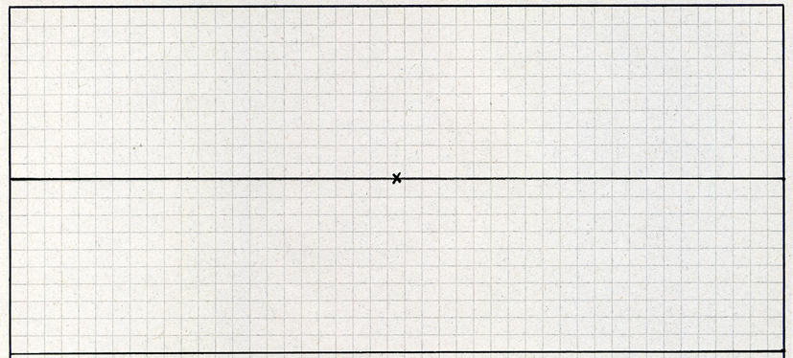
Dessinez une fenêtre dans laquelle vous tracez la ligne d’horizon à peu près à hauteur de vue. Placez ensuite le point de fuite au centre de la ligne d’horizon de cette médiane horizontale.

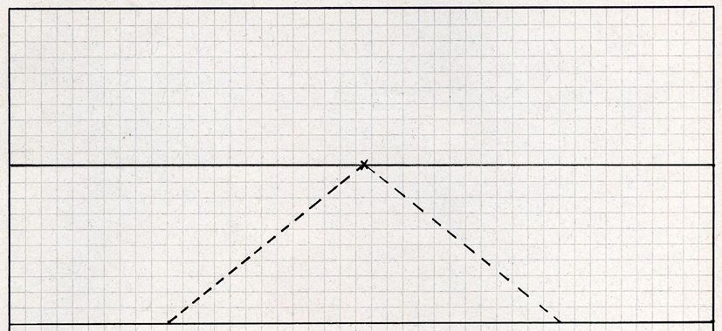
Tracez ensuite en pointillé deux lignes horizontales fuyant vers le point central.
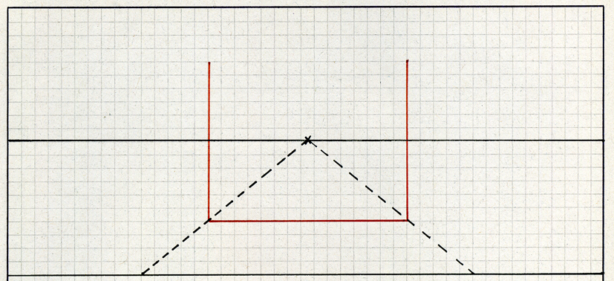

Tracez une ligne horizontale parallèle à la ligne d’horizon et reliez-là d’un point à l’autre des lignes de fuite. Plus vous placez cette ligne près du bord inférieur de la fenêtre, plus vous êtes en vue rapprochée. À l’inverse, vous éloignez l’objet en le rapprochant de la ligne d’horizon. Montez ensuite deux verticales passant au-dessus de la ligne d’horizon.

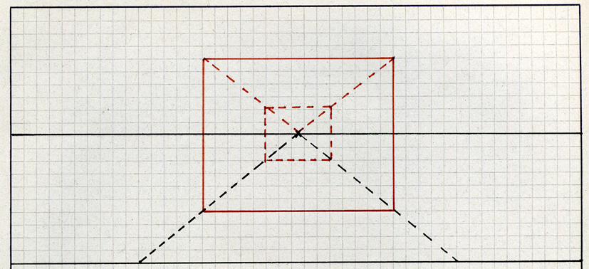

Fermez le rectangle par une autre ligne horizontale. Comme tous les points fuient vers le point central, vous pouvez l’indiquer par des lignes en pointillés. En formant un autre rectangle plus près de la ligne d’horizon, vous obtenez le fond de la boîte. Mais le parallélépipède que vous obtenez se confond avec un rectangle car vous ne voyez pas les côtés.

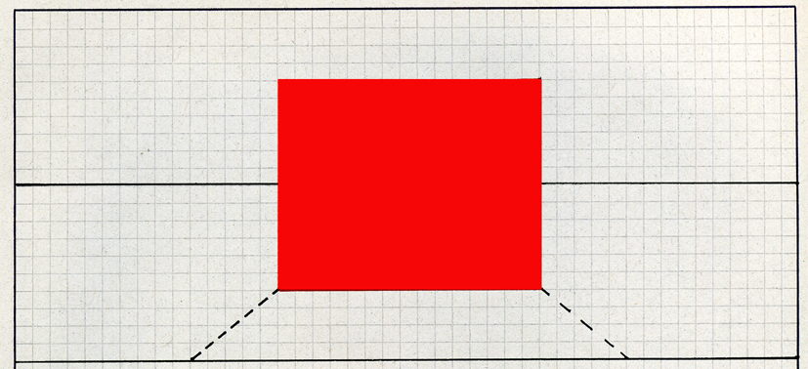

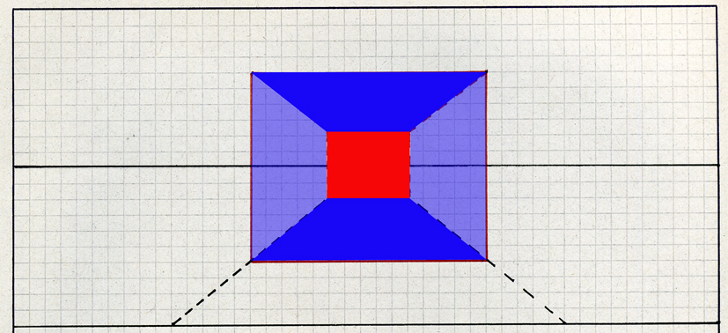

En revanche, si le seul côté visible est « ouvert », vous obtenez alors une vue centrale de l’intérieur d’une boîte.
Cette vue, comme nous le disions plus haut, est très rare, et il est plus courant de voir les objets sous différents angles. Pour voir les deux côtés de l’objet, il faut créer une perspective à deux points comme suit :

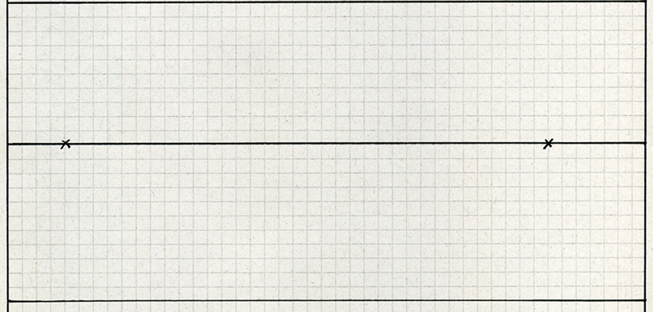
Suivez les mêmes étapes que pour le premier exercice, mais au lieu de placer un point de fuite central, placez deux points de part et autre de la ligne d’horizon.
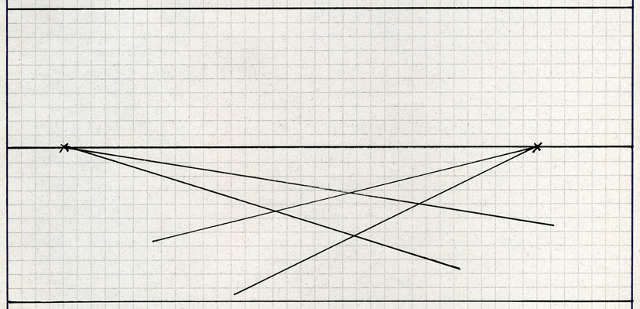

Tracez ensuite deux triangles fuyant chacun vers l’un des deux points. La forme géométrique que vous obtenez par le croisement forme la base de votre futur parallélépipède.

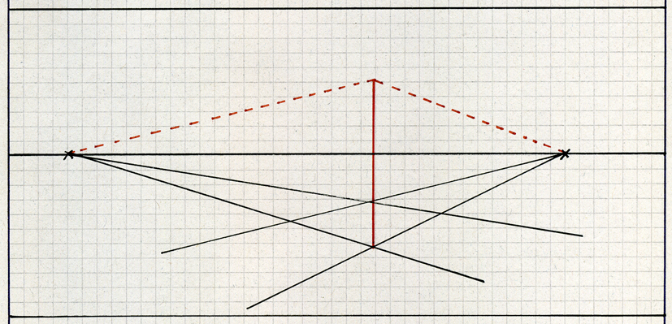

Montez ensuite une verticale à partir de l’angle le plus proche de la ligne inférieure de la fenêtre et, à partir de son sommet, rejoignez par deux lignes en pointillés les deux points.

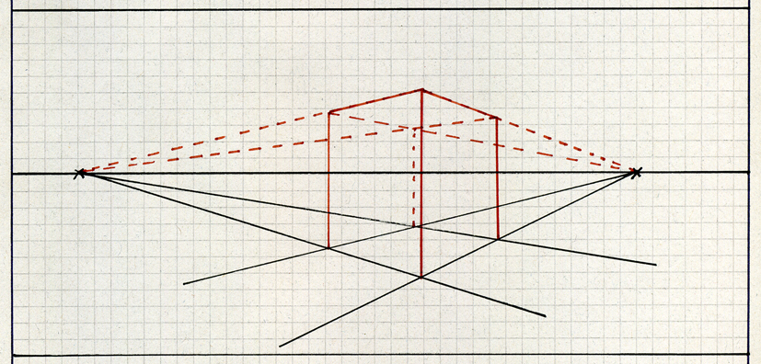

Répétez l’opération en montant les verticales à partir de chaque angle et en prenant soin à chaque fois de les relier aux points. Vous obtenez ainsi une vue de côté d’une forme pleine. Vous pouvez répéter cette opération en variant les angles et les distances des points. De même, notez que vous obtenez ainsi une forme aussi bien pleine que « transparente », comme le montrent les deux schémas suivants.

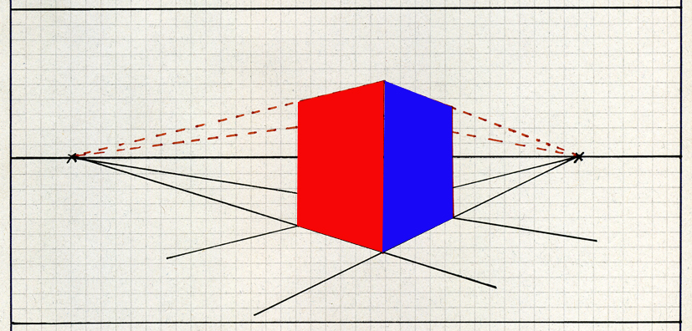

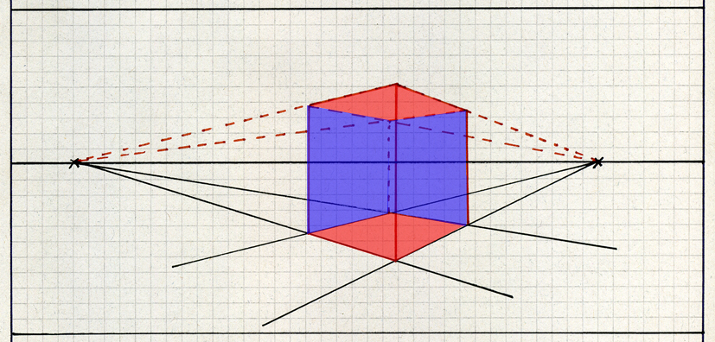

Pour obtenir une vue en plongée, il vous suffit de répéter la même opération en prenant soin de ne pas faire dépasser les lignes verticales de la ligne d’horizon comme dans le schéma suivant.

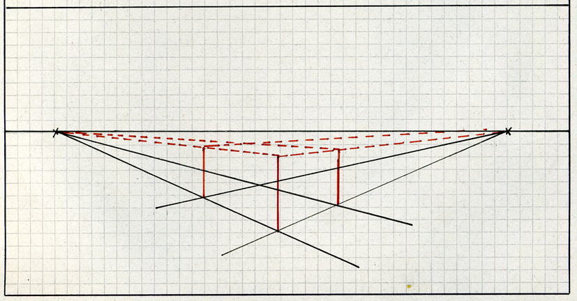

À partir du moment où vous savez construire un volume en perspective, vous pouvez y insérer une multitude de formes, des ellipses par exemple. Attention, plus l’objet est compliqué, plus il faudra tracer de lignes fuyantes. Par exemple, si vous voulez rajouter un toit, une porte et une fenêtre à notre volume, il faudra commencer par déterminer le centre des façades de maisons en traçant les diagonales de chaque façade comme suit :

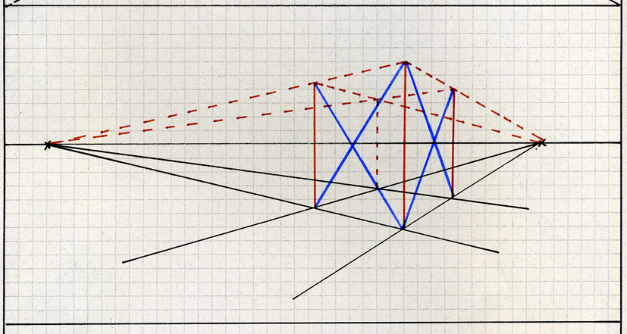

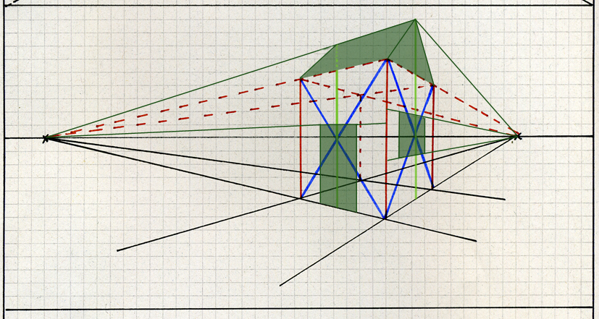

La perpendiculaire qui passe par le croisement des diagonales détermine le centre de la maison. Vous pouvez dès lors commencer à placer les éléments manquants à votre maison suivant les même principes que nous avons vus dans les étapes précédentes.

Un carrelage en perspective

Pour construire un carrelage au sol dans votre maison vue de côté, il vous faudra diviser votre fenêtre en segments réguliers et relier autant de fuyantes qu’il y a de segments. En se croisant, elles formeront les losanges du carrelage.

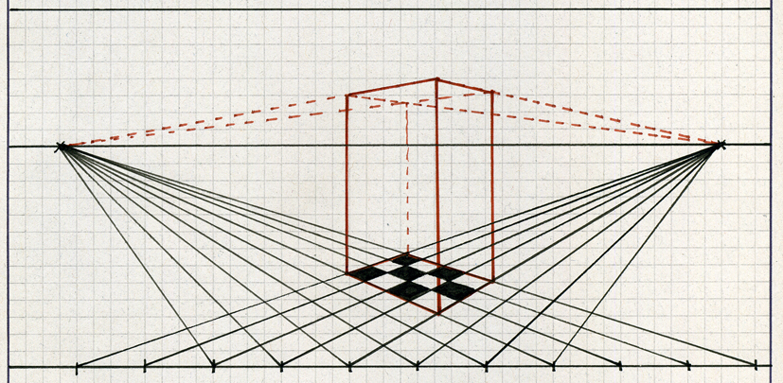

En revanche, pour représenter un carrelage en perspective frontale, il faut se demander comment on détermine l’espacement des lignes perpendiculaires à notre regard. Pour ce faire, il faut tracer ce que l’on appelle une ligne de construction. Cette dernière ne doit pas être trop montante ni trop descendante. Son inclinaison peut être déterminée en prolongeant la ligne d’horizon de deux fois la distance qui sépare le point de fuite du côté.
Du point le plus à gauche, tracez donc une ligne oblique montant vers la droite.

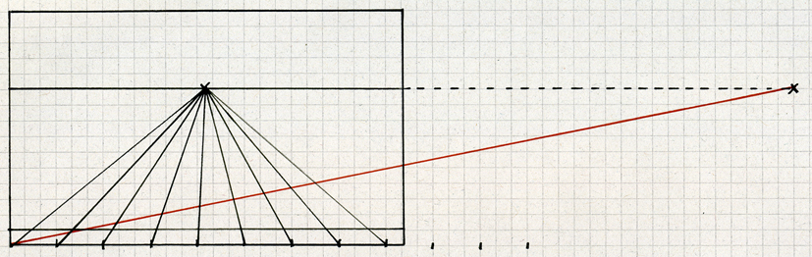

Tracez ensuite des lignes horizontales passant par le point d’intersection des lignes fuyantes et de la ligne de construction.

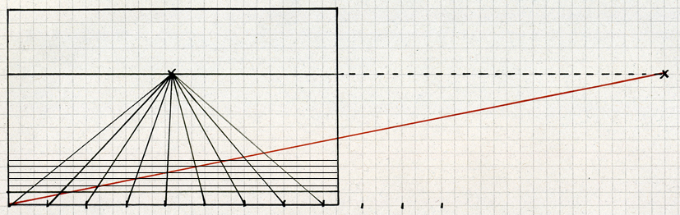

En tirant des verticales à partir de ce carrelage, vous pouvez également faire un carrelage vertical dans la mesure où les lignes verticales d’un carrelage vertical et les lignes horizontales du carrelage horizontal se rencontrent sur une ligne fuyante commune, comme le montre le schéma ci-dessous.
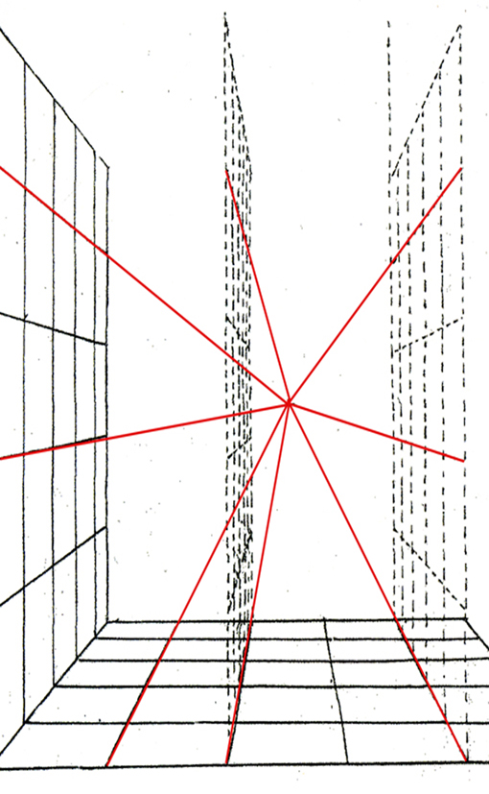

Cette dernière donnée peut être très utile dès lors que vous souhaitez reproduire une image par le biais de la mise au carreau qui permet de changer les dimensions d’une image. Pour cela, il suffit de multiplier ou de diviser chaque carreau par la dimension voulue pour agrandir ou réduire l’image.

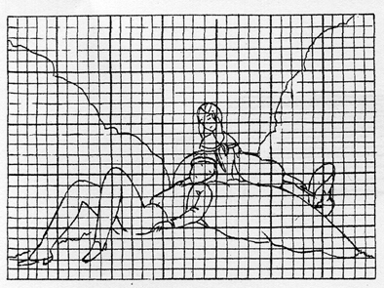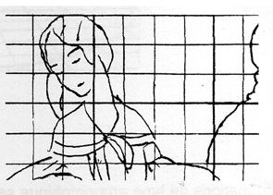

Il est surtout très utile au moment de mettre en perspective une surface plane.

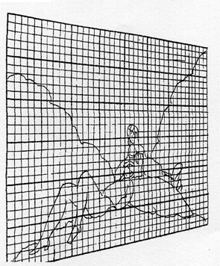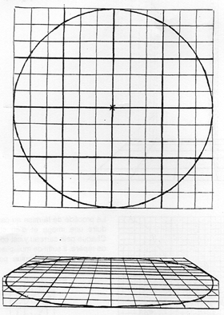

C’est notamment à partir de ce genre de grille que l’on peut également fabriquer des anamorphoses mais nous n’avons hélas pas le temps de nous attarder sur cette question dans ce contexte. Il est par ailleurs important de souligner que la perspective n’est pas le dessin à proprement parler, et que certaines formes peuvent être justes du point de vue du respect des règles de la perspective mais impossibles dans le dessin d’observation. Le cône visuel a ses limites, faites-en l’expérience en griffonnant quelques tracés exagérés. Ils peuvent s’obtenir, par exemple, en accentuant l’angle d’ouverture des fuyantes ou en exagérant les proportions des verticales.

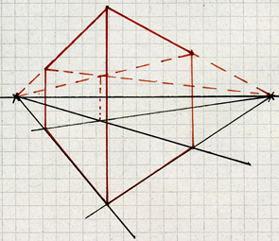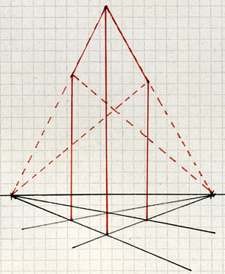

Ces deux tracés, par exemple, suivent les lois de la perspective, mais votre œil ne pourra jamais appréhender la globalité de cette forme dans la nature.

Finissons par préciser que ces très brefs rudiments de perspective que vous vous devez de maîtriser vous serviront avant tout à mieux comprendre la construction d’un espace et l’insertion d’un volume dans ce dernier. Si vous vous souvenez des quelques règles de base donnée un peu plus haut, vous éviterez les erreurs de perspective les plus communes, comme celles qui consistent, par exemple, à faire diverger des lignes fuyantes !

Mais la perspective peut également être intégrée à une démarche beaucoup plus artistique, voyons comment.

Perspective et dessin contemporain

Outre ces aspects un peu rébarbatifs (ou ludiques, c’est selon), la perspective peut être un véritable outil de pratique personnelle plastique au-delà des préceptes qui ont régi l’histoire de l’art depuis la Renaissance. On l’aura compris, la perspective est une affaire de projection, il n’est alors donc pas étonnant que les artistes contemporains se soient servi d’outils comme le projecteur de diapositives ou le vidéoprojecteur pour réaliser leurs projets (Cf. : le travail d’Errò ou encore celui de certains hyperréalistes).
Mais pour ce qui concerne le travail de projection dans l’espace avec un point de vue unique, c’est au travail de Georges Rousse et de Felice Varini qu’on pensera en premier. (Fig. 47 Georges Rousse, Brétigny, 1994. Acrylique. Vue d’ensemble). Georges Rousse investit des friches, des espaces en réfection ou en voie de destruction. Par le biais d’un complexe système de construction de modules en bois et par l’intervention à même le mur de peinture ou de crayon, il donne au spectateur invité à se placer sur un point précis, une vision quasiment bidimensionnelle de l’espace. Ce renversement de la perspective (passage de la 3D à la 2D) est d’autant plus flagrant qu’il présente son travail une fois détruit sous forme de photographies. Ainsi, dans le travail qu’il a effectué à Brétigny, il crée de toutes pièces une forme en demi-sphère en intervenant sur tous les plans de murs qu’il a à disposition. Cet effet de trompe l’œil est d’autant plus déstabilisant que l’artiste a recours à quelques subterfuges de construction intérieure pour rendre l’illusion et l’effet « collage » encore plus troublants. En regardant cette forme, il faut imaginer que si le spectateur quitte le point de vue unique, la pièce se démantèle en plusieurs morceaux, effet que l’on ne peut évidemment pas expérimenter sur la photographie.
Felice Varini travaille un peu sur le même principe mais de manière beaucoup plus minimale bien que tout aussi monumentale, comme le prouve sa récente intervention sur les murs de l’hôpital Lariboisière, à Paris. L’artiste tessinois travaille également sur des installations in situ, créant des lignes en apparence discontinues et qu’un point de vue unique permet de réunir en une seule forme géométrique. Au Château d’Oiron, (Fig. 48 Felice Varini, Carré au sol aux quatre ellipses, bleu, 1993. Miroir, peinture acrylique sur murs. Château d’Oiron), il a recours au subterfuge du miroir pour recréer un cercle de couleur bleue.

En termes de dessin contemporain, ces œuvres sont exemplaires en cela qu’elles proposent une véritable réflexion sur la ligne tout en intégrant les principes fondateurs de la représentation de l’espace, le tout mis au service d’un travail in situ nécessitant la participation du spectateur. Aussi, ce que l’on pourrait appeler le « problème » du dessin est-il aujourd’hui totalement dépassé tant il est constamment convoqué et intégré comme faisant partie d’un tout dans les pratiques vivantes. C’est bien pour cela que certains jeunes artistes n’hésitent pas à retourner aux formes les plus communes de la perspective dont ils usent dans une optique bien évidemment différente que celle qui préoccupait les peintres de la Renaissance. Silke Schatz, par exemple, réalise de très grands dessins au crayon couleur qu’elle agrafe directement aux murs, sans les encadrer (Fig. 49 Silke Schatz, Köln, Weidengasse 63/65, Garten, Küche, Wohn-une Schlafraum, 2001. Crayon noir et crayon de couleur sur papier, 477 x 600 cm.). À leur sujet, Adriano Pedrosa écrit : « Bien que ses œuvres semblent représenter des édifices selon une interprétation géométrique et technique, différentes lignes de couleur étant parfois attribuées à des couches particulières de matériaux ou de fonctions (réels ou imaginés), les dessins de Silke Schatz n’ont d’architectural que l’apparence. Ils révèlent un intérêt qui se situe au-delà de la construction : au niveau des histoires et anecdotes d’un édifice après sa conception ou sa construction, loin de sa représentation architecturale stricte et conventionnelle. » Là encore, on est confronté à un travail qui adopte la longue tradition de la perspective linéaire pour la dépasser, dire autre chose que la représentation de l’espace sur une surface bidimensionnelle. Enfin, l’exemple un peu délirant du travail de Jesse Bransford montre bien comment une iconographie puisée sur Internet et la technique quasi-artisanale du report à la main peuvent coexister. (Fig. 50 Jesse Bransford, Corner 02 : Hollyhock (Re : Transition), 2001. Acrylique, crayon graphite et marqueur sur le mur, installation conçue pour le site de l’UCLA Hammer Museum, Los Angeles). Mêlant tour à tour images de science fiction, imagerie religieuse ou plus ou moins cabalistique, Bransfort réalise dans un premier temps ses dessins sur ordinateur et se servant des logiciels Photoshop et Illustator. Il les reporte ensuite à la main et en grand format sur les murs qu’il investit. Squelettes et glyphes aztèques côtoient des représentations de personnages de la Renaissance et des constructions en perspective dans un monde onirique qui abolit la hiérarchie entre images du passé « savantes » et imagerie populaire actuelle.

Ces exemples que nous venons brièvement d’aborder sont des œuvres de très grand format qui ont besoin d’un espace précis pour exister. Pour un étudiant du CNED en première année de Licence, ces projets très engagés peuvent paraître tout simplement inatteignables, ce d’autant qu’ils ne semblent pas être en adéquation avec ce qui vous sera demandé à l’examen final. Ceci n’est qu’à moitié vrai ; car si vous n’avez peut-être pas l’occasion d’investir l’espace public de vos dessins, rien ne vous empêche d’en élaborer le projet que vous pouvez présenter sous forme de croquis préparatoires ou de maquette (voir à ce sujet ce qui a été dit au premier chapitre). Aussi, ne vous limitez pas aux petites formats et n’hésitez pas à recourir à tous les outils (y compris l’ordinateur) qui vous paraîtront utiles pour arriver à vos fins. De même, vous n’êtes pas tenus de rester systématiquement dans un registre figuratif, même si cette première approche du dessin contemporain a beaucoup insisté sur l’encrage historique de cette discipline. Dessiner, est-ce nécessairement représenter ? Notre dernier chapitre devrait répondre à cette question.

Chapitre 4 : Dessin abstrait et abstraction du dessin

- Dessin abstrait
- Abstraction du dessin
- Techniques et propositions de recherche
- Conclusion

Dessin abstrait

Le vocabulaire graphique du dessin a souvent été rapproché de l’écriture pour sa valeur d’inscription, comme le montre par exemple l’œuvre d’Henri Michaux. Même si nous n’avons pas souhaité aborder cet aspect du dessin pour cette première initiation au dessin contemporain, il est néanmoins difficile de parler d’abstraction sans évoquer l’œuvre de Cy Twombly. (Fig. 51. Cy Twombly, August Notes from Rome, 1961. Huile, craie et crayon sur toile, 164,5 x 200,3 cm. Hirschhorn Museum and Sculpture Garden, Smithsonian Institution, Washington). Traits manifestant d’un travail du geste rapide, collages, rehauts de peinture et ratures font partie vocabulaire visuel très étendu que montrent les œuvres nerveuses de l’artiste américain. Les signes qui hantent l’univers de Twombly peuvent paraître de prime abord appliqués de manière aléatoire, mais en fréquentant un peu plus assidûment ses travaux, cette première impression est vite annulée. Pétri de culture archaïque, de psychanalyse et de symbolique mythologique, l’artiste américain a développé un langage verbal et visuel très complexe qu’il ne nous appartient pas ici de développer. Dessin ? Peinture ? Dessin qui interroge la peinture ? Difficile de ranger l’œuvre de Twombly dans une catégorie car, comme le dit Richard Leeman, « Du gribouillis au dessin ou au mot, l’œuvre de Twombly articule profondément le langage et la mémoire au désir, en ce lieu où peindre, dessiner, écrire sont une même chose. »
Or, si le dessin entretient avec l’écriture un rapport analogue en termes d’abstraction du signe, tout le dessin abstrait n’est pas nécessairement griffonnage (tout comme le dessin n’est pas systématiquement, nous l’avons vu, du crayon sur papier). C’est ce que montre le travail d’Arturo Herrera (Fig. 52. Arturo Herrera, sans titre, 2004. Papier découpé, 150,1 x 248,3 cm.) qui se sert du découpage comme tracé, comme ligne graphique. Le ciseau, comme le crayon, circonscrit dans une ligne, dans un cheminement des formes qui, soudain, perdent de leur abstraction pour faire apparaître ici une forêt, là un personnage issu d’un conte pour enfants, ruinant ainsi la distinction, toute relative on le sait, entre figuration et abstraction.

Abstraction du dessin

Nous le disions en introduction, le dessin entretient avec la pensée des liens très étroits. Projet conceptuel et manifestation visuelle à la fois, il demeure une abstraction en soi, même dans ses formes les plus figuratives préparatoires ou non, contemporaines ou non. C’est notamment ce que suggère Philippe-Alain Michaud lorsqu’il écrit que : « Le dessin ne renvoie pas à un sujet constitué qui s’exprimerait ouvertement en lui et le conduirait vers un point de réalisation préalablement assigné. Dans les sinuosités improvisées et imprévisibles du geste, le dessin ignore sa propre direction : il n’anticipe rien, il ne se projette pas en avant, mais fait remonter à la surface des phénomènes visuels latents dans un croisement complexe d’automatismes et de rencontres hasardeuses. Parce qu’il ne reconnaît plus de moment préparatoire, du moins au sens académique du terme, le dessin contemporain fait apparaître le dessin ancien sous un jour sans finalité . »

L’exposition Comme le rêve le dessin qui s’est tenue simultanément au Musée du Louvre et au Centre Georges Pompidou avait pour but de confronter des dessins italiens des XVIe et XVIIe siècles à des dessins contemporains. Le parti pris de base étant celui de ne pas considérer le dessin comme une transcription mais bien comme une inscription, le rapprochement opéré avec le rêve et la psychanalyse ouvrait ainsi sur des phénomènes de construction mais aussi de soustraction des images. À ce sujet, le texte de Jean-Pierre Criqui intitulé « Dessiner, rêver peut-être… Robert Morris les yeux fermés » est très instructif. (Fig. 53 Robert Morris : Blind Time I, 1973. Mine de plomb sur papier, 88,9 x 116,8 cm. Wahington, National Gallery of Art). Plus préoccupé par le faire que par l’œuvre au sens rétinien du terme, Robert Morris a abandonné la peinture à la fin des années 50. Sa série des Blind Time Drawings commencée en 1973 compte plus de 350 dessins exécutés à l’aveugle par l’artiste lui-même ou par de véritables aveugles agissant sous ses ordres. Les dessins obéissent à un protocole très précis agissant comme feuille de route dont le texte est retranscrit en écriture cursive au bas la feuille. Par exemple, pour Blind Time 1, « Avec les yeux fermés les dix doigts s’écartent du centre vers l’extérieur en comptant les marques ainsi laissées. Deux mille marques sont faites en un temps estimé à deux minutes. Erreur dans l’estimation du temps : + 45 secondes. » Entre 1973 et 2004, l’artiste variera les médiums employés, de la mine de plomb à l’encre, ainsi que les protocoles eux-mêmes. Si nous vous recommandons de mettre en parallèle ce travail avec le texte de Jacques Derrida que nous avons déjà eu l’occasion de citer, nous souhaitons également attirer votre attention sur la dimension plus conceptuelle de ce travail. Relevant d’avantage de la trace que du dessin, les Blind Time Drawings interrogent la mémoire et le toucher, ce qui n’est pas sans évoquer le célèbre texte de Diderot intitulé Lettres sur les aveugles à l’usage de ceux voient dans lequel on peut lire, au sujet de l’aveugle-né qu’il « a par des expériences réitérées du toucher, la mémoire de sensations éprouvées en différents points : il est maître de combiner ces sensations ou points, et d’en former des figures. » À travers le paradoxe qui consisterait donc à produire à l’aveugle un objet visuel, Robert Morris matérialise en quelque sorte l’image mentale de l’aveugle à travers une main errante qu’il associera si souvent dans son œuvre à la figure du labyrinthe, encore une autre abstraction.
L’expérience à laquelle se livre Dennis Oppenheim en 1971 avec le concours de son fils n’est pas très éloignée de cette abstraction du dessin, même si sa visualisation finale est sous forme de film. (Fig. 54 Dennis Oppenheim, 2 Stage Transfer Drawing (Advancing to a future State), 1971. Betacam SP, PAL, noir et blanc, muet. Durée : 7’ 42 ‘’. MNAM, Paris). L’artiste est vu de dos en train d’essayer de retracer sur un mur un dessin que son fils lui applique directement sur la peau du dos. Il est donc question ici de transposer une sensation tactile vers un geste de la main, de reproduire, sans le voir, un dessin existant. Le spectateur, face à l’écran peut apprécier les décalages existant entre les deux dessins et réfléchir ainsi aux cheminements conceptuels mais aussi sensoriels qui mènent de l’un à l’autre.

Techniques et propositions de recherche
Dessiner à l’aveugle fait partie des expériences très célèbres auxquelles se sont livrés un grand nombre d’artistes, des surréalistes aux plus conceptuels. Si cette expérimentation peut ressembler à du n’importe quoi si elle n’est pas appuyée par un projet artistique solide, elle a malgré tout le mérite de favoriser cette désinhibition vis-à-vis du dessin si nécessaire et profitable aux jeunes étudiants en arts plastiques. N’hésitez donc pas à la tenter, vous serez sans doute très étonnés du résultat. Nous vous recommandons de travailler en très grand format en vous procurant, par exemple, des rouleaux de papiers kraft que vous pouvez dérouler au sol ou sur le mur. Préparez vos médiums et bandez-vous les yeux si vous pensez que vous ne pourrez pas tenir les yeux fermés. Ce qui n’est ici qu’un petit exercice vous fera prendre conscience de l’implication du corps dans le dessin dont il sera question dans les cours de l’année prochaine. Enfin, pour que l’expérience soit vraiment utile, tentez de profiter des occurrences graphiques, accidents et autres surprises qui apparaîtront sur la feuille et essayez de les reproduire les yeux ouverts. Là encore, vous serez étonnés des décalages qui apparaîtront.

Une autre piste de recherche consisterait à vous proposer de concevoir des travaux en dessin dont le résultat final se livrerait à travers, par exemple, la photographie, la vidéo, l’écran d’ordinateur ou l’imprimante. En plus de vous ouvrir à de problématiques liées à la question de la transposition (que nous avons entr’aperçue avec le travail de Vik Muniz), cette démarche vous permettrait peut-être d’intégrer l’idée du dessin contemporain comme une pratique parmi d’autres mais aussi et surtout comme une pratique qui se mêle volontiers à d’autres.

Enfin, une fois que vous aurez scrupuleusement répondu aux exercices proposés et expérimenté les pistes de recherches suggérées tout au long de ce cours, il faudra vous accorder quelques heures de réflexion devant la globalité des travaux réalisés et essayer, toujours le crayon à la main, d’en tirer des conclusions qui devraient ouvrir sur de nouvelles voies de travail. Vous aurez alors compris que faire un dessin c’est le penser, et vice versa.

Conclusion
En puisant indistinctement dans les œuvres anciennes ou contemporaines, ce cours a tenté de montrer que c’est bien la conception du dessin qui fait le dessin contemporain et non ses outils à proprement parler. Si le répertoire iconographique s’est voulu étendu, c’est qu’il nous paraissait fondamental de ne pas séparer le dessin contemporain du dessin plus traditionnel, ce afin d’introduire « en douceur » des pratiques actuelles tout en faisant tomber les grands poncifs liés à l’enseignement « classique » du dessin.

Or si dans le cadre de cette initiation, nous avons délibérément souhaité rester dans des approches pour le moins basiques du dessin, il n’est peut-être pas inutile de préciser tout de même que certaines inventions technologiques ont apporté de la nouveauté à la pratique du dessin depuis la Renaissance. Dessiner à la souris ou à l’aide de la palette graphique n’entraîne pas le même geste, donc le même résultat qu’un dessin au crayon, envisager une série de dessins en vue de les animer, comme le fait par exemple William Kentridge (Fig. 55. Mbinda Cemetery, fusain et pastel sur papier, 120 x 160 cm.) ne suit pas le même processus mental du dessin d’avant l’invention du cinéma, reproduire minutieusement au crayon graphite sur papier des images ultra-pixelisées comme le fait D.-L. Alvarez n’était évidemment pas envisageable avant l’ère de l’informatique (Fig. 56. D.-L. Alvarez, ⎜⎜⎜, 2004. Crayon graphite sur papier, 98,4 x 68,9 cm. MOMA, New York), etc. On ne peut donc pas nier complètement que l’apport du dessin dit « contemporain » consiste en l’intégration de cette nouvelle économie des images qui nous arrivent notamment par les médias. Mais c’est le rôle des autres cours dispensés en « Dessin contemporain » dans le cadre de cette formation à distance que d’aller plus loin dans cette réflexion.

CONSEILS GÉNÉRAUX

- Comment vous approprier ce cours
Un cours de pratique avant tout
Références bibliographiques
Références iconographiques
Exercices
Matériel
- Modalités d’examen

Comment vous approprier ce cours ?

Les étudiants qui peuvent suivre les cours à l’Université ne doivent jamais se contenter du cours, il en va de même pour les étudiants à distance. Les cours dispensés dans l’enseignement supérieur accompagnent l’étudiant dans sa formation personnelle qui doit être complétée par un grand nombre de lectures mais aussi d’une régulière fréquentation des salles d’exposition, musées, cinéma etc. Livré à lui même après avoir été très encadré à l’école, l’étudiant de première année a tendance à « se laisser faire », pensant que le simple fait d’assister aux cours lui permettra d’obtenir son diplôme. S’il a tôt fait de se rendre comte que c’est à lui de prendre en main sa formation, il ne sait pourtant pas toujours comme s’approprier les enseignements qu’il reçoit.
Pour ce qui nous concerne, voici quelques conseils utiles qui vous permettront d’approfondir le contenu de ce cours.

Un cours de pratique avant tout

Un cours de « dessin contemporain » assuré par le CNED ne se lit pas comme un livre, le soir, au fond du lit. Il est avant tout le support d’une constante pratique plastique. Vous ne comprendrez rien de ce qui est écrit ici si vous ne mettez pas systématiquement en pratique ce que vous lisez. Or, comme vous n’avez pas un enseignant bienveillant prêt à se pencher sur votre épaule pour vous prodiguer de judicieux conseils sur la manière de tenir votre crayon ou de tracer votre perspective, il est important que vous alliez compenser ce manque en vérifiant systématiquement les références aussi bien iconographiques que bibliographiques proposées.

Références bibliographiques

Elles sont nombreuses et doivent être consultées, pour la plupart en bibliothèque. Consulter un ouvrage, un catalogue par exemple, cela veut dire le feuilleter du début à la fin en s’arrêtant longuement sur les images et en lisant quelques articles que vous aurez préalablement sélectionnés dans le sommaire, en fonction de vos propres intérêts. Sans vouloir vous ruiner, nous vous conseillons très fortement de faire l’acquisition (et donc de lire complètement) les ouvrages suivants :
ALBERTI (Leon Battista), De la peinture (De Pictura. 1435), éd. bilingue lat./fr. trad. Jean-Louis Scheffer, Paris, Macula/Dédale, coll « La littérature artistique », 1992.

DERRIDA (Jacques) : Mémoires d’aveugle. L’autoportait et autres ruines, Paris, éd. RMN, coll. Parti pris, 1990. (Catalogue d’exposition)

Comme le rêve le dessin, sous la dir. de Pierre-Alain Michaud, Paris, éd. du Centre Georges Pompidou/éd. du Louvre, 2005. (Catalogue d’exposition).

Vitamine D. Nouvelles perspectives en dessin, Paris, éd. Phaidon, 2006. (Ouvrage collectif)

Mise en garde très importante : ne vous contentez pas des articles que vous trouvez sur Internet et que vous parcourez à toute vitesse. Méfiez-vous notamment des sites du genre « wikipedia » qui sont souvent truffés d’erreurs grossières. À l’exception de quelques articles que nous vous indiquons dans le cours, n’usez d’Internet que pour mieux préparer votre passage en bibliothèque (les abstracts de livres, par exemple vous informeront rapidement d’un contenu et vous informent donc de l’intérêt qu’il y a à emprunter l’ouvrage) et pour regarder les images qui vous sont proposées (pour cela, n’hésitez pas à utiliser la fonction « images » de votre moteur de recherche). Pour un complément d’information très détaillé, visitez le site http://www.cndp.fr/magarts/ sur lequel vous trouverez un dossier spécial dessin contemporain.

Références iconographiques

On ne le dira jamais assez, rien ne remplace la rencontre d’une œuvre en direct, au musée, en galerie, dans une collection privée. Le Radeau de la Méduse de Géricault est une peinture au Louvre, il n’est qu’une image dans un catalogue ou sur votre écran d’ordinateur. Aussi, visitez tant que possible les expositions auxquelles vous pouvez vous rendre.
Les références iconographiques de ce cours sont très nombreuses et, pour la plupart, n’ont hélas pas pu être reproduites (question de coût, problèmes de droits de reproduction etc.). Nous vous avons parfois indiqué les adresses de certains sites Internet sur lesquels vous pouvez en trouver des reproductions, pas toujours de très bonne qualité. D’une manière générale, les images auxquelles nous faisons référence se trouvent dans les catalogues indiqués également en note. Nous répétons le conseil que nous vous donnions en introduction : ne vous contentez pas de la seule image que nous évoquons, mais profitez-en pour explorer l’ensemble de l’œuvre de l’artiste que, souvent, vous découvrirez pour la première fois. Outre le fait que cela vous sera très utile pour vos cours d’histoire de l’art, vous vous constituerez petit à petit des repères visuels essentiels pour votre pratique personnelle plastique.

Exercices

Les exercices que nous vous avons proposés tout au long du cours doivent également faire l’objet d’une appropriation personnelle. Une fois que vous les aurez pratiqués, n’hésitez pas à les interpréter, les approfondir au service d’une démarche plus artistique. Ce point est le plus crucial : pratiquer sans cesse, c’est la seule manière d’apprendre. Que ce soit en griffonnant au stylo à bille sur un petit carnet de croquis ou en prenant le temps de vous investir dans des projets de plus grande envergure, ne manquez pas de travailler régulièrement : les épreuves de pratique dans un cursus d’arts plastiques ne sont pas compatibles avec le bachotage.

Matériel

Les études d’art plastiques sont onéreuses sur le plan matériel car, en plus des ouvrages de bases indispensables dont il faut faire l’acquisition, vous devez également acheter du matériel pour votre pratique plastique. Les magasins spécialisés sont généralement très chers et il est souvent plus judicieux de fréquenter les magasins de bricolage (notamment pour les colles, vernis, pinceaux, supports en tous genres etc.)
Si vous avez intégré les données de ce cours, vous aurez compris qu’il n’y a pas matériel spécifique à acquérir pour le « dessin contemporain » et que ce dernier peut faire appel au crayon ou au papier comme il peut requérir la souris d’ordinateur ou le mur d’un espace public. Disons que pour commencer à vous familiariser avec les outils plus traditionnels du dessin, nous vous recommandons d’avoir toujours à disposition ce petit matériel minimum :
1 carnet de croquis format A4, un carnet de croquis format demi-raisin, 1 rouleau de bande à masquer lisse (scotch de peintres), 1 tube de colle, 1 mine de plomb 6B, des crayons gris en tous genres, 1 boîte de sanguines, 1 boîte de fusains naturels, du fixatif, 1 boîte de pastels secs tendres, 1flacon d’encre de Chine, 2 brosses et 2pinceaux (format au choix), 1 gomme blanche et des supports variés.

À vous de compléter en fonction de vos propres besoins. Attention a bien vous munir de tout le matériel nécessaire (supports y compris) pour le jour de l’examen.

Modalités d’examen

L’examen final concernant cet EP est une épreuve plastique sur table de 3h. On vous distribuera un sujet textuel avec ou sans document visuels, vous n’aurez qu’à suivre la consigne. Attention, le format est souvent imposé (format raisin ou grand aigle maximum).
Soyez certains d’avoir avec vous tout le matériel nécessaire y compris des supports variés. L’emploi des bombes aérosol est interdit, il faut donc prévoir de fixer vos travaux à la pipette.

Si vous avez scrupuleusement suivi les conseils de recherche du cours, vous n’aurez pas de mal à répondre à un sujet en 3h. Entraînez-vous parfois, pendant le semestre, à produire des réalisations plastiques dans cette durée de façon à ne pas être surpris par le temps le jour de l’examen.

Les travaux sont anonymes et évalués par plusieurs enseignants et fonction des critères de notation précisés sur le sujet.

INDEX DES ILLUSTRATIONS

Fig. 1. Sol LeWitt, Wall Drawing #146, September 1972. Crayon bleu, Dimensions variables. Solomon R. Guggenheim Museum, New York.

Fig. 2. Grotte de Lascaux, 17000 av.J-C. Salle des taureaux. Dordogne, France.

Fig. 3. Pablo Picasso, Saut à la perche (Série des tauromachies), 1959. Aquatinte, 35,5 x 50 cm. Succession Pablo Picasso (2001).

Fig. 4. Jacques-Louis David, Le Serment du Jeu de paume, 20 juin 1789 (esquisse).1791. Musée national du Château de Versailles

Fig. 5. Jacques-Louis David, Le Serment du Jeu de Paume, le 20 juin 1789. Huile sur toile, vers 1789. Musée Carnavalet, Paris.

Fig. 6. Christo et Jeanne-Claude The Umbrellas, Japon-USA, 1984-91. Projet.

Fig. 7. Christo et Jeanne-Claude, The Umbrellas, Japon-USA, 1984-91. (Détail).

Fig. 8. Christo et Jeanne-Claude, Le Reichstag emballé, projet pour Berlin, 13-16 Mai 1995. Crayon et collage de photos sur papier.

Fig. 9. Christo et Jeanne-Claude, vue du Reichstag emballé, Berlin, Juin 1995.

Fig. 10. Franck Ghery, Croquis pour le musée Guggenheim, Bilbao, face nord, 1991. Encre sur papier, 23 x 30,5 cm.

Fig. 11. Franck Gehry, section du musée Guggenheim, Bilbao, face nord, 1991.

Fig. 12. Pierrick Sorin, Oui mais j’ai envie, croquis, 1998.

Fig. 13. Philippe Ramette, Eloge de la paresse, N°1, 2000. Dessin préparatoire, encre sur papier, 32 x 24 cm. Collection privée, Paris.

Fig. 14. Philippe Ramette Sans titre (Éloge de la paresse n°1), utilisation, 2000. Photographie couleur, 150 x 120 cm. Galerie Xippas, Paris.

Fig. 15. Bruce Nauman, dessin préparatoire pour Sex and Death/Double 69, 1985. Crayon noir et aquarelle sur vélin, 216 x 134 cm.

Fig. 16. Bruce Nauman, Sex and Death/Double 69, 1985. Tubes de néon montés sur aluminium, 216 x 134.5 x 30.5 cm.

Fig. 17. Bruce Nauman, schéma pour l’installation Corridor passage, 1984.

Fig. 18. Erwin Wurm, Coffee and Milk", 1998 / 2004. Stylo à bille sur papier, 29,7 x 21cm.

Fig. 19. Erwin Wurm, vue d’une performance, exposition « Performance Drawings » (31 mai-16 juin) au Drawing Center, New-York.

Fig. 20. Panamarenko, Cockpit d’hélicoptère, 1990. Crayon, plume et peinture à l’eau sur papier, 26 x 36 cm. Collection particulière.

Fig. 21. Panamarenko, Machines Tha Walk, s.d. Crayon, feutre, crayon de couleur, ruban adhésif et Tipp-Ex sur Papier, 40 x 33 cm. Collection particulière.

Fig. 22. Panamarenko, Jambes fléchies, 1994. Aluminium, selle en cuir, moteur à vis, accumulateurs, 170 x 100 x 210 cm.

Fig. 23. Georges Seurat, Le Nœud noir, vers 1882. Crayon Conté sur papier, 31 x 23 cm. Paris, Musée d’Orsay

Fig. 24. Léonard de Vinci, Étude pour batailles à cheval et à pied, 1503-04. Plume et encre sur papier, 14, x 15,2 cm, Gallerie dell'Accademia, Venise.

Fig. 25. Léonard de Vinci, Étude de têtes, 1504-05. Pointe de métal, craie rouge et noir sur papier, 19,1 x 18,8 cm, Musée des Beaux-arts, Budapest.

Fig. 26. David, Études de députés pour Le Serment du Jeu de Paume, 1791. Encre et fusains sur papier, 49 x 60 cm, Musée National du Château, Versailles.

Fig. 27. David, Marie-Antoinette sur le chemin de la guillotine, 1793. Plume et encre, 15 x 10 cm
Musée du Louvre, Paris.

Fig. 28. Corot, La Seine au pont de Mantes, vers 1840. Fusain sur papier, 30 x 19,5 cm. Collection particulière.

Fig. 29. Pablo Picasso, Étude pour Les Demoiselles d'Avignon, 1907. Gouache, fusain et mine de plomb sur papier marouflé sur toile, Succession Picasso.

Fig. 30. Panamarenko, Shisto, 1973. Encre, crayon et crayon couleur sur papier, marouflé sur panneau, 110 x 206,8 cm. Collection particulière.

Fig. 31. Panamarenko, Magnetic Spaceship, 1977. Crayon et encre de Chine, ruban adhésif sur papier, 29,5 x 21 cm. Collection particulière.

Fig. 32. Panamarenko, Hélicoptère mange-tout. Crayon couleur, peinture à l’eau et plume sur papier, 33 x 21 cm. Collection particulière.

Fig. 33. Panamarenko, Thermo Voltaic Energy Convertor, 2001. Crayon, crayon couleur, feutre et ruban adhésif sur papier, 39 x 29 cm. Collection particulière.

Fig. 34. Jean Le Gac, La sieste à Montmartre, 1984. Photo, pastel et texte, 106 x 152 cm.

Fig. 35. Albrecht Dürer, Autoportrait nu, 1505. Encre rehaussée de blanc sur papier teinté vert, 29 x 15 cm., Kunstsammlung, Weimar.

Fig 36. Egon Schiele, Autoportrait, 1913. Dessin au crayon, 44,8 x 31,3 cm. Musée National, Stockholm.

Fig. 37. Marlène Dumas, Blindfolded, 2002. 20 dessins, lavis d’encre sur papier, 35 x 29 cm. chacun.

Fig. 38. Antoine Coypel, Étude d’aveugle, 1648 (?). Pierre noire, sanguine et craie blanche sur papier gris, 34,5 x 25,5 cm. Paris, Musée du Louvre.

Fig. 39. Ernest Pignon-Ernest, dessin à la pierre noire inspirée du David et Goliath du Caravage, Naples, chapelle Sansevero, 1988.

Fig. 40. Vik Muniz, Valentine, a mais rápida, 1996. Série « Sugar children », photographie, Galerie Xippas, Paris

Fig. 41. Vik Muniz, Action Photo (D’après Hans Namuth) 1997, série Pictures of chocolate cibachrome, 60x48cm, Galerie Xippas, Paris

Fig. 42. Ellsworth Kelly, Chez Antoine, 1944. Encre sur papier. 13 x 20,5 cm. Coll. de l’artiste.

Fig. 43. Andréa Mantegna, Christ mort, 1465. Détrempe sur toile, 68 x 81 cm, Pinacoteca di Brera, Milan.

Fig. 44. Modèle de la première tavoletta de Brunelleschi, Florence, Institut et Musée de l’histoire des sciences.

Fig. 45. Masaccio, La Trinité, 1428. Fresque, 6 x 3 m, Église Santa Maria Novella

Fig. 46. Schéma de La Trinité de Masaccio.

Fig. 47. Georges Rousse, Brétigny, 1994. Acrylique. Vue d’ensemble

Fig. 48. Felice Varini, Carré au sol aux quatre ellipses, bleu, 1993. Miroir, peinture acrylique sur murs. Château d’Oiron. + Détails.

Fig. 49. Silke Schatz, Köln, Weidengasse 63/65, Garten, Küche, Wohn-une Schlafraum, 2001. Crayon noir et crayon de couleur sur papier, 477 x 600 cm.

Fig. 50. Jesse Bransford, Corner 02 : Hollyhock (Re : Transition), 2001. Acrylique, crayon graphite et marqueur sur le mur, installation conçue pour le site de l’UCLA Hammer Museum, Los Angeles.

Fig. 51. Cy Twombly, August Notes from Rome, 1961. Huile, craie et crayon sur toile, 164,5 x 200,3 cm. Hirschhorn Museum and Sculpture Garden, Smithsonian Institution, Washington.

Fig. 52. Arturo Herrera, sans titre, 2004. Papier découpé, 150,1 x 248,3 cm.

Fig. 53.. Robert Morris : Blind Time I, 1973. Mine de plomb sur papier, 88,9 x 116,8 cm. Wahington, National Gallery of Art.

Fig. 54. Dennis Oppenheim, 2 Stage Transfer Drawing (Advancing to a future State), 1971. Betacam SP, PAL, noir et blanc, muet. Durée : 7’ 42 ‘’. MNAM, Paris

Fig. 55. Mbinda Cemetery, fusain et pastel sur papier, 120 x 160 cm.

Fig. 56. D.-L. Alvarez, ⎜⎜⎜, 2004. Crayon graphite sur papier, 98,4 x 68,9 cm. MOMA, New York

BIBLIOGRAPHIE

Ouvrages généraux

ALBERTI (Leon Battista), De la peinture (De Pictura. 1435), éd. bilingue lat./fr. trad. Jean-Louis Scheffer, Paris, Macula/Dédale, coll « La littérature artistique », 1992.

BALTRUSAÏTIS (Jurgis) : Aberrations. Les perspectives dépravées – I, Anamorphoses. Les perspectives dépravées –II, Paris, éd. Flammarion, coll « Champs », 1995.

BAILLY (Germain) : Sombrer dans le dessin. De l’aveugelemnt à la chute, la part de la perception. Mémoire de maîtrise en arts plastiques et sciences de l’art, Université Paris 1, 2005.

BRUSATIN (Manlio), Histoire de la ligne, Paris, éd. Flammarion, coll. « Poche », 2002.
COLMAR (Philippe), La Perspective en jeu. Les dessous de l’image, Paris, éd. Gallimard, coll. « Découvertes », 1992.

DERRIDA (Jacques) : Mémoires d’aveugle. L’autoportait et autres ruines, Paris, éd. RMN, coll. Parti pris, 1990. (Catalogue d’exposition du même nom, musée du Louvre, du 26 octobre 1990 au 21 janvier 1991.

DIDEROT (Denis) : Lettres sur les aveugles à l’usage de ceux qui voient, Paris, éd. Flammarion, 2000.

GOMBRICH (Ernst) : L’art et l’illusion, Paris, éd. Gallimard, 1996.

LEBENSZTEJN (Jean-Claude) : De l’imitation dans les beaux-arts, Paris, éd. du Carré, coll. « Arts et Esthétique », 1996.

LEEMAN (Philippe) : Cy Twombly, Paris, éd. du Regard, 2004.

PIGNON-ERNEST (Ernest) : Ernest Pignon-Ernest, Préface de Paul Veyne, propos recueillis et postface par Élisabeth Couturier, Paris, éd. Herscher, 1990.

PILES (Roger de), Cours de peinture par principes, Paris, éd. Gallimard, coll. « Tel », 1989.

PLATON : La République, Paris, éd. Gallimard, coll. « Folio/essais », 1993.

SANS (Jérôme) : Erwin Wurm, one minute sculptures 1988 – 1998, catalogue monographique, trilingue français/anglais/allemand, coédition Frac Bourgogne, Kunsthaus Bregenz, Centre d’art de Neuchâtel, 1999.

SNYDER (Jill) : Bruce Nauman: 1985-1996 Drawings, Prints, and Related Works, Aldrich Museum of Contemporary Art, 1997.

STOÏCHITA (Victor) : Brève histoire de l’ombre, Genève, Librairie Droz, 2000.

VINCI (Léonard de) : Les Carnets, Tome 1 et 2, Paris, Gallimard, coll. « Tel », 1997

Ouvrages collectifs, catalogues

Vitamine D. Nouvelles perspectives en dessin, Paris, éd. Phaidon, 2006.

Sol LeWitt, Wall drawings, Bologne, éd. Damiani, 2006.

I still believe in miracles. Dessins sans papier, Paris, Paris Musée, 2005
Panamarenko, la rétrospective ! Bruxelles, Musées royaux des Beaux-Arts de Belgique, éd. Ludion, 2005.

Comme le rêve le dessin, sous la dir. de Pierre-Alain Michaud, Paris, éd. du Centre Georges Pompidou/éd. du Louvre, 2005.

Rebecca Horn – Bodylandscapes. Zeichnungen, Skulpturen, Installationen 1964 – 2004, K20 Kunstsammelung Nordrhein-Westfalen, Düsseldorf, Hatje Cantz Verlag, 2005.

Un art pour tous. Le dessin à l’école de 1800 à nos jours, Musée National de l’Éducation, éd. INRP, 2004.

Erwin Wurm, catalogue d’exposition, bilingue allemand/anglais, Neue Galerie Graz, Osterfildern-Ruit, Hatje Cantz, 2002.

Georges Rousse, Arles, éd. Actes Sud, 1999.

Ernest Pignon-Ernest. Sudari di Carta (Suaires de Papier), Nice, MAMAC, 1996.

Seurat, sous la dir. de Françoise Cachin et Robert L. Herbert, Paris, éd. RMN, 1991.

À ce sujet, consulter le très instructif article de Jacqueline Lichtenstein consultable sur le site : http://robert.bvdep.com/public/vep/Pages_HTML/DISEGNO.HTM
Voir le Cours de peinture par principes de Roger de Piles, éd. Gallimard, coll. « Tel », 1989.
Jacqueline Lichtenstein, op. cit.
Les Carnets de Léonard de Vinci, Tome 1 et 2, Paris, Gallimard, coll. « Tel », 1997.
Jean Fischer, On Drawing, The Stage of Drawing, Gesture and Act, Londres/New York, Tate Publishing/The Drawing Center, 2003, p. 221-222. Cité par Emma Dexter in Vitamine D, Paris, éd. Phaidon, 2006, p. 8.
Au sujet des œuvres dessinées de Nauman, consulter l’ouvrage de Jill Syder, Bruce Nauman: 1985-1996 Drawings, Prints, and Related Works, Aldrich Museum of Contemporary Art, 1997.
Emma Dexter, op. cit. p. 7.
À ce sujet, consulter le catalogue Erwin Wurm, One Minute Sculptures, 1988-1998. Texte de Jérôme Sans, coédition Frac Bourgogne, Kunsthaus Bregenz et Centre d’art de Neuchâtel, 1999.
Au sujet de la notion d’œuvre ouverte, voir le célèbre ouvrage d’Umberto Ecco, L’œuvre ouverte, Paris, éd. du Seuil, coll « Points essais », 1979.
In catalogue Panamarenko, la rétrospective ! Bruxelles, Musées royaux des Beaux-Arts de Belgique, éd. Ludion, 2005. (Exposition du 30 septembre 2005 au 29 janvier 2006), p. 167.
Ibid. p. 168-169.
Pour plus de précisions sur les dessins de Seurat, voir le catalogue Seurat, sous la direction de Françoise Cachin et Robert L. Herbert, Paris, RMN, 1991.
Vous trouverez sur le site www.wga.hu plus de 15 000 images reproduisant les œuvres des grands maîtres, du Moyen-Âge au début du XIXe siècle.
Anne Adriaens-Pannier, « La réalité physique de la pratique du dessin chez Panamarenko » in catalogue Panamarenko, la rétrospective ! op. cit. p. 165.
Platon, Œuvres complètes, Gallimard, coll. « La Pleïade », 1950. (266 A)
Ibid. (II 667 A)
Ibid. (X, 595 C)
« La bonne imitation est une continuelle invention », nous apprend l’Encyclopédie de Diderot, laissant implicitement entendre par là-même qu’il y aurait une mauvaise imitation. Le terme même de copie, par exemple, désigne des œuvres de natures diverses, correspondant à des démarches différentes, même si les résultats sont analogues. La copie est inséparable de la notion d’apprentissage et d’enseignement académique. Le mot « plagiat », lui, vient du latin plagium, qui signifie la vente d’esclaves appartenant à un autre. Le plagiaire pille les œuvres d’autrui et les fait siennes. Le plagiat est donc un larcin qui se rencontre dans toutes les formes d’art et très fréquemment en littérature. Le terme « pastiche », lui, vient de l’italien pasticcio signifiant « pâté ». Le pastiche est une œuvre artistique dans laquelle l’auteur a imité, contrefait la manière, le style d’un maître, soit pour s’approprier des qualités empruntées (ce qui revient au même que le plagiat), soit le plus souvent par jeu, exercice de style, ou dans une intention parodique, satirique. La caricatutre et les beaux-arts sont en quelque sorte issus du même lit. La caricature moderne se développe au début du XVIIe siècle au sein des premières académies, sous l’influence des frères Carrache, et se définit comme un dessin satirique, grotesque, une déformation outrée de certains défauts. Elle a une place toute privilégiée chez les dessinateurs de presse mais aussi dans l’œuvre de Daumier. Ce dernier fit carrière à une époque où la caricature accompagnait l’art académique comme le fou suit le roi. La caricature implique, pour fonctionner et faire mouche, une connaissance double : connaissance de l’original et connaissance des intentions satiriques de l’œuvre qui le prend pour cible.
Mais aussi, « Une main d’aveugle s’aventure solitaire ou dissociée, dans un espace mal délimité, elle tâte, elle palpe, elle caresse autant qu’elle inscrit, elle se fie à la mémoire des signes et supplée la vue, comme si un œil sans paupière s’ouvrait au bout des doigts : l’œil en trop vient de pousser tout près de l’ongle, un seul œil, un œil de borgne u ce cyclope », in Mémoires d’aveugle. L’autoportrait et autres ruines, RMN, 1990, p. 11
Ibid. p. 12
Il est donc essentiel que vous dessiniez, dans le cadre de ces exercices, d’après nature et non pas d’après une reproduction bidimensionnelle
Voir les pages que Derrida consacre à Dibutade dans Mémoires d’aveugle, op. cit. p.54-55 ainsi que l’ouvrage de Victor Stoïchita, Brève histoire de l’ombre, Genève, Librairie Droz, 2000.
Il est toujours séduisant de tisser une analogie entre le mythe de Dibutades et l’allégorie de la caverne de Platon, même s’il faut replacer cette dernière dans la pensée de la mimésis évoquée en début de chapitre.
Nous vous conseillons vivement de lire l’ouvrage de Philippe Colmar, La Perspective en jeu. Les dessous de l’image, Paris, éd. Gallimard, coll. « Découvertes », 1992.
À ce sujet, ne passez pas à côté de l’indispensable ouvrage de Ernst Gombrich, L’art et l’illusion, Paris, Gallimard, 1996.
Pour en savoir plus, consultez les incontournables ouvrages de Jurgis Baltrusaitis, Aberrations. Les perspectives dépravées 1 et Anamorphoses. Les perspectives dépravées 2, Paris, Flammarion, coll. « Champs », 1995.
À ce propos, intéressez-vous au fonctionnement d’un objectif grand angle en photographie ou au cinéma.
In Vitamine D. Nouvelles perspectives en Dessin, Paris, Phaidon, 2006, p. 273.
Nous vous recommandons de consulter l’ouvrage de Philippe Leeman qui a tenté un décryptage très avancé des œuvres de Twombly, Cy Twolbly, éd. du Regard, 2004.
Ibid.
Au sujet du travail d’Arturo Herrera, voir le texte de Jane Harris dans Vitamine D. Nouvelles perspectives en dessin, op. cit. p. 139.
Philippe-Alain Michaud, in catalogue Comme le rêve le dessin, Paris, éd. Louvre/Centre Pompidou, 2005, p. 16
Comme le rêve le dessin, Musée du Louvre et Centre Geroges Pimpidou, Paris, du 16 février au 16 mais 2005.
In catalogue de l’exposition, op. cit. p. 154-163.
Traduit par Jean-Pierre Criqui, ibid. p. 156.
Diderot, Lettre sur les aveugles à l’usage de ceux qui voient, Flammarion, 2000, p. 40.
Au sujet de l’évolution de l’enseignement du dessin à l’école, nous vous recommandons la lecture du catalogue de l’exposition qui eût lieu au musée national de l’éducation de Rouen, Un art pour tous. Le dessin à l’école de 1800 à nos jours, éd. INRP, 2004.

